Universidad Tecnológica del Valle de Toluca
[Carrera]
FUNDAMENTOS DE INTELIGENCIA ARTIFICIAL · UNIDAD 2
Informe técnico
LogiSmart: aplicación por capas en un solo archivo, con MongoDB, LLM local e interfaz gráfica
Alumno: [Nombre completo]
Matrícula: [Matrícula]
Grupo: [Grupo]
Profesor: [Nombre del profesor]
Repositorio: github.com/jirotrash/Practicas-Examen-FIA
Octubre de 2026
Índice general
1. Introducción 6
1.1 Contexto 6
1.2 Objetivo 6
1.3 Competencias desarrolladas 6
1.4 Matriz de cumplimiento de requerimientos 6
2. Práctica 1: tutor inteligente con LLM 8
2.1 Nueva configuración del sistema 8
2.2 Interfaz gráfica 8
2.3 Resumen del historial 10
2.4 Observación sobre el modelo 10
3. Marco PEAS del agente LogiSmart 11
3.1 Definición 11
3.2 P: medidas de desempeño 11
3.3 E: entorno 12
3.4 A: actuadores 12
3.5 S: sensores 12
3.6 Tipo de agente 13
4. Arquitectura del sistema 14
4.1 Del script monolítico a la arquitectura por capas 14
4.2 Capas 15
4.3 Flujos principales 16
4.4 Tecnologías 17
4.5 Decisiones de diseño 17
4.6 Estructura del repositorio 17
5. Persistencia en MongoDB 18
5.1 Conexión y manejo de errores 18
5.2 Esquema de colecciones 18
5.3 Ejemplo de documento 19
5.4 Índices 20
5.5 Agregación: incidentes por categoría y semana 20
5.6 Operaciones CRUD desde la interfaz 21
5.7 Datos de demostración 21
6. Motor de reglas 23
6.1 Premisas 23
6.2 Reglas originales y nuevas 23
6.3 Tablas de verdad 23
6.4 Prioridad de decisión 24
6.5 Explicación paso a paso 25
6.6 Contradicciones y redundancias (reto opcional) 26
7. Clasificador híbrido de incidentes 28
7.1 Clasificador por reglas 28
7.2 Clasificador LLM y esquema JSON 28
7.3 Validación, reintento y respaldo 29
7.4 Fusión de resultados 29
8. Prompts utilizados 30
8.1 Clasificador de incidentes (mensaje system) 30
8.2 Mensaje de usuario y reintento 30
8.3 Asistente explicativo (mensaje system) 31
8.4 Formato del contexto del asistente 31
8.5 Parámetros del modelo 31
9. Asistente explicativo (RAG) 32
9.1 Recuperación: consulta primero 32
9.2 Generación: contexto después 32
9.3 Sin datos, sin LLM 32
10. Experimento de clasificación 33
10.1 Conjunto de datos 33
10.2 Metodología y métricas 33
10.3 Resultados generales 34
10.4 Exhaustividad por categoría 34
10.5 Matrices de confusión 35
10.6 Latencia 36
10.7 Análisis de errores 37
10.8 Discusión 38
11. Análisis ético 39
11.1 Metodología 39
11.2 Matriz de riesgos 39
11.3 Riesgos de la propia implementación 40
11.4 Riesgo residual 41
11.5 Responsabilidad y supervisión humana 42
12. Interfaz gráfica 43
12.1 Pantallas 43
12.2 Criterios de usabilidad 49
13. Pruebas 51
13.1 Pruebas unitarias 51
13.2 Pruebas de integración 51
14. Conclusiones 52
14.1 Resultados 52
14.2 Lecciones aprendidas 52
14.3 Limitaciones y trabajo futuro 52
15. Referencias 53
Anexo A. Correos etiquetados 54
Anexo B. Tabla de verdad completa 56
Índice de figuras
Figura 1. Tutor con LLM: pantalla inicial con el panel de sesión y las preguntas sugeridas 9
Figura 2. Tutor con LLM: conversación real con llama3.2; al final el modelo usa el historial para recomendar 9
Figura 3. Marco PEAS del agente LogiSmart 11
Figura 4. Arquitectura por capas de LogiSmart: secciones de logismart.py agrupadas por capa 15
Figura 5. Flujo de una decisión de acceso 16
Figura 6. Flujo de la clasificación híbrida de un incidente 16
Figura 7. Flujo del asistente RAG 16
Figura 8. Resultado de la agregación con los datos de demostración 21
Figura 9. Acceso de CAM-102 a las 10:30 con carga peligrosa: inspección especial (regla E) 25
Figura 10. Mismo camión a las 23:15: la regla nueva B bloquea el acceso 26
Figura 11. Simulador de tablas de verdad: los interruptores recalculan A, E, B y V en vivo 27
Figura 12. Clasificación real con llama3.2: correo de prueba sin información útil; reglas y LLM coinciden en otro / baja y no se requiere revisión 29
Figura 13. Respuesta real del asistente con llama3.2: cita el registro accesos#b392a7 y muestra las seis fuentes consultadas 32
Figura 14. Exactitud de categoría por clasificador y tipo de redacción 34
Figura 15. Matriz de confusión del clasificador por reglas 35
Figura 16. Matriz de confusión del LLM (llama3.2) 35
Figura 17. Matriz de confusión del clasificador híbrido 36
Figura 18. Latencia del LLM por correo durante el experimento 36
Figura 19. Mapa de calor: posición de cada riesgo antes (círculo lleno) y después de mitigar (círculo hueco) 41
Figura 20. Puntaje de cada riesgo antes y después de la mitigación 41
Figura 21. Panel de control en la computadora de desarrollo, conectado a MongoDB local y a Ollama 43
Figura 22. Panel de control: últimas decisiones de acceso y marco PEAS desplegable 44
Figura 23. Catálogo de camiones 44
Figura 24. Formulario de alta de camión con validación 45
Figura 25. Modo de formulario manual P/Q/R/S/H/T 45
Figura 26. Bitácora de accesos con detalle y eliminación 46
Figura 27. Simulador: tablas de verdad con la combinación actual resaltada y análisis de conflictos 46
Figura 28. Bandeja de incidentes 47
Figura 29. Pantalla de riesgos éticos 48
Figura 30. Formulario de riesgo con cálculo en vivo del puntaje 48
Figura 31. Pantalla de reportes y exportación 49
Figura 32. Pantalla de configuración 49
Índice de tablas
Tabla 1. Competencias del ejercicio y dónde se evidencian 5
Tabla 2. Requerimientos de la práctica y su cumplimiento 5
Tabla 3. Evolución de la interfaz del tutor 5
Tabla 4. Medidas de desempeño y cómo se observan en el sistema 5
Tabla 5. Propiedades del entorno 5
Tabla 6. Actuadores del agente y su implementación en software 5
Tabla 7. Sensores del agente y su implementación en software 5
Tabla 8. Comparación entre el script original y la nueva arquitectura 5
Tabla 9. Responsabilidad de cada capa 5
Tabla 10. Tecnologías utilizadas 5
Tabla 11. Colección camiones 5
Tabla 12. Colección accesos (bitácora del motor de reglas) 5
Tabla 13. Colección incidentes 5
Tabla 14. Colección riesgos_eticos 5
Tabla 15. Colección evaluaciones_llm 5
Tabla 16. Índices creados automáticamente al conectar 5
Tabla 17. Operaciones disponibles por colección 5
Tabla 18. Contenido de los datos de demostración 5
Tabla 19. Premisas del motor de reglas 5
Tabla 20. Reglas del motor 5
Tabla 21. Tabla de verdad de A y E con columnas intermedias (16 combinaciones) 5
Tabla 22. Tabla de verdad de B = R ∧ H 5
Tabla 23. Tabla de verdad de V = S ∧ T 5
Tabla 24. Orden de prioridad de las reglas 5
Tabla 25. Resultado del análisis automático de las reglas 5
Tabla 26. Categorías, palabras clave y prioridad base 5
Tabla 27. Reglas de fusión del clasificador híbrido 5
Tabla 28. Parámetros del LLM en LogiSmart 5
Tabla 29. Estrategia de recuperación por tipo de pregunta 5
Tabla 30. Distribución del conjunto de correos etiquetados 5
Tabla 31. Resultados del experimento (36 correos, llama3.2) 5
Tabla 32. Exhaustividad (recall) por categoría 5
Tabla 33. Latencia de los clasificadores 5
Tabla 34. Correos en los que reglas y LLM discreparon 5
Tabla 35. Escalas y niveles de riesgo 5
Tabla 36. Matriz de riesgos éticos (inherente y residual) 5
Tabla 37. Mitigación implementada para cada riesgo 5
Tabla 38. Resumen del efecto de las mitigaciones 5
Tabla 39. Criterios de usabilidad y su implementación 5
Tabla 40. Pruebas unitarias 5
Tabla 41. Pruebas realizadas con los servicios reales 5
Tabla 42. Conjunto completo de correos etiquetados y resultados por clasificador 5
Tabla 43. Tabla de verdad completa del motor de reglas (64 combinaciones) 5
ZZINICIOCUERPOZZ

1. Introducción

1.1 Contexto
En un centro logístico, decenas de camiones llegan cada día a las casetas de acceso. Algunos traen exceso de peso, otros transportan materiales peligrosos y otros no tienen autorización. A eso se suman los correos de soporte que reportan derrames, fallas de equipo o conductores con fatiga. El punto de partida de este trabajo fue el script logiuncodigo.py: un prototipo en un solo archivo que resolvía cuatro tareas en memoria y en consola (diseño PEAS, motor de reglas lógicas, clasificador de incidentes por palabras clave y matriz de riesgos éticos).
Este informe documenta la transformación de ese prototipo en LogiSmart, una aplicación de escritorio contenida en un solo archivo (logismart.py) y organizada en 29 secciones por capas, que persiste su operación en MongoDB, se apoya en un modelo de lenguaje local (Ollama) para clasificar incidentes y explicar decisiones, y se opera completamente desde una interfaz gráfica. También documenta la práctica previa (tutor inteligente con LLM), que sirvió para dominar los fundamentos de los modelos de lenguaje antes del proyecto principal.

1.2 Objetivo
Transformar el código monolítico en una aplicación organizada por capas con persistencia en MongoDB, un LLM local que apoye la clasificación y la explicación de decisiones, y una interfaz gráfica interactiva, evaluando con evidencia experimental los riesgos éticos de la propia implementación.

1.3 Competencias desarrolladas
Tabla 1. Competencias del ejercicio y dónde se evidencian
Competencia | Evidencia en este trabajo
Separar un script monolítico en una arquitectura por capas | Sección 4: cuatro capas (presentación, servicios, dominio, datos) en 29 secciones de un solo archivo
Persistir y consultar datos en MongoDB | Sección 5: cinco colecciones, CRUD completo, índices y agregación por semana
Integrar un LLM local con salida JSON validada y plan de respaldo | Secciones 7 y 8: esquema pydantic, reintento y respaldo por reglas
Construir una GUI operable sin tocar código | Sección 12: nueve pantallas en Flet
Evaluar riesgos éticos del propio sistema con evidencia | Secciones 10 y 11: experimento con 36 correos y matriz con riesgo residual

1.4 Matriz de cumplimiento de requerimientos
Tabla 2. Requerimientos de la práctica y su cumplimiento
Requerimiento | Estado | Dónde
Colecciones camiones, accesos, incidentes, riesgos_eticos, evaluaciones_llm | Cumplido | 5.2
CRUD completo desde la GUI | Cumplido | 5.6, 12
Agregación de incidentes por categoría y semana | Cumplido | 5.5
Manejo de errores de conexión | Cumplido | 5.1, 12.2
Conservar A = P ∧ S ∧ ¬Q y E = P ∧ (R ∨ Q) | Cumplido | 6.2, 13.1
Al menos dos reglas nuevas justificadas con tabla de verdad | Cumplido (B y V) | 6.2, 6.3
Explicación paso a paso guardada en accesos | Cumplido | 6.5
Reto opcional: contradicciones y redundancias | Cumplido | 6.6
LLM con JSON de esquema exacto validado con pydantic | Cumplido | 7.2, 7.3
Reintento y respaldo por reglas | Cumplido | 7.3
Fusión por prioridad más alta y requiere_revision_humana | Cumplido | 7.4
Experimento con 30 o más correos: exactitud, matriz de confusión y latencia | Cumplido (36 correos) | 10
Asistente RAG que cita el registro y dice "no tengo información" | Cumplido | 9
Matriz de riesgos con gráfica, alta, edición y baja | Cumplido | 11, 12
Riesgo residual (antes y después de mitigar) | Cumplido | 11.4
Riesgos propios: alucinaciones, sesgo informal, privacidad, dependencia | Cumplido | 11.3
Panel, control de acceso, simulador, incidentes, asistente, riesgos, reportes, configuración | Cumplido | 12.1
Exportar a PDF, CSV y JSON | Cumplido | 12.1
Validación, indicadores de carga, errores amigables, diseño consistente | Cumplido | 12.2
Repositorio Git con datos de demostración | Cumplido | 4.6, 5.7

2. Práctica 1: tutor inteligente con LLM
Antes del proyecto principal se resolvió la práctica p02primertutor_llm.py, cuyo objetivo era implementar un LLM con tres cambios: una nueva configuración del sistema, una interfaz gráfica y un resumen del historial.

2.1 Nueva configuración del sistema
El mensaje system del script original definía a un profesor de Inteligencia Artificial. Se reemplazó por un asesor experto en videojuegos con siete reglas de comportamiento:
Eres un asesor experto en videojuegos.

Tu función es ayudar a jugadores de todos los niveles.

Debes:

1. Recomendar juegos según los gustos, la plataforma y el
presupuesto del jugador, explicando por qué le podrían gustar.
2. Explicar géneros, mecánicas y términos gamer de forma
clara y con ejemplos sencillos.
3. Dar consejos y estrategias paso a paso cuando el jugador
esté atorado en un juego.
4. No revelar spoilers de la historia, a menos que el jugador
lo pida explícitamente.
5. Mencionar la clasificación por edades (ESRB o PEGI) cuando
recomiendes un juego.
6. Si no conoces un juego o un dato, decirlo con honestidad
en lugar de inventarlo.
7. Responder siempre en español y con un tono amigable.
La regla 6 se verificó preguntando por un juego inexistente ("Galactic Tacos Legends 3"): el modelo no inventó información, señaló que el título le resultaba extraño y pidió más datos (Figura 2).

2.2 Interfaz gráfica
La interfaz evolucionó en cuatro versiones hasta llegar a Flet, que se eligió también para LogiSmart para reutilizar lo aprendido.
Tabla 3. Evolución de la interfaz del tutor
Versión | Tecnología | Resultado
Original | Consola (input/print) | Sin interfaz gráfica
1 | Tkinter | Ventana funcional con área de chat y botones
2 | ttkbootstrap | Burbujas de chat, tema claro/oscuro, barra de carga
3 (final) | Flet (Material Design) | Respuestas en tiempo real (streaming), Markdown, panel de estadísticas, sugerencias, ventana de escritorio

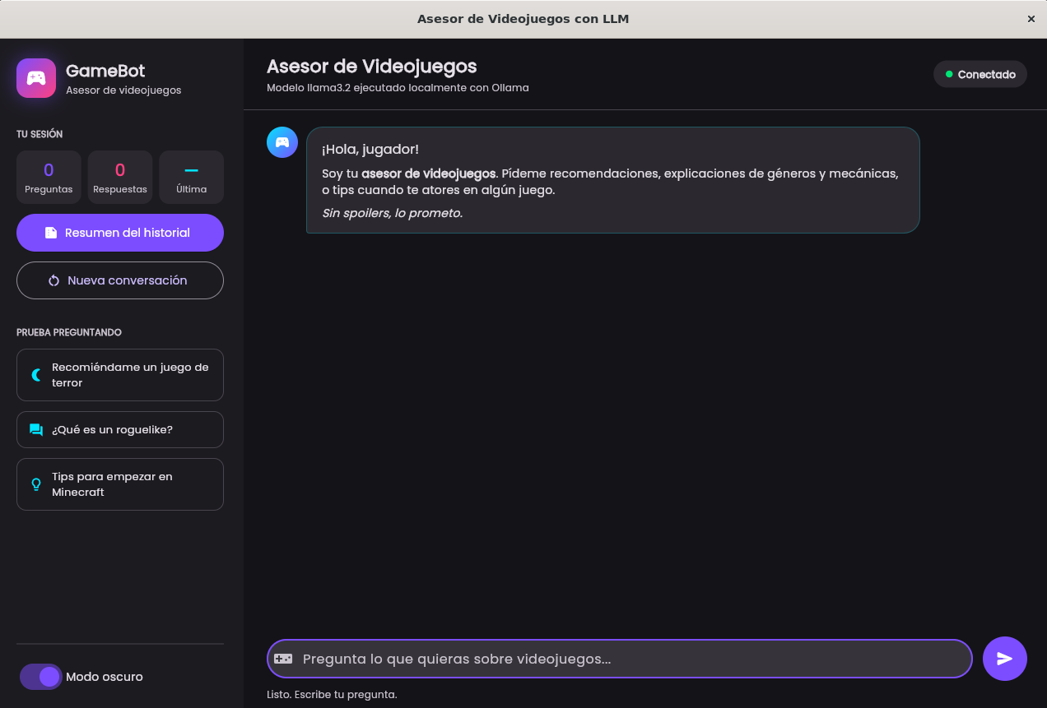
Figura 1. Tutor con LLM: pantalla inicial con el panel de sesión y las preguntas sugeridas
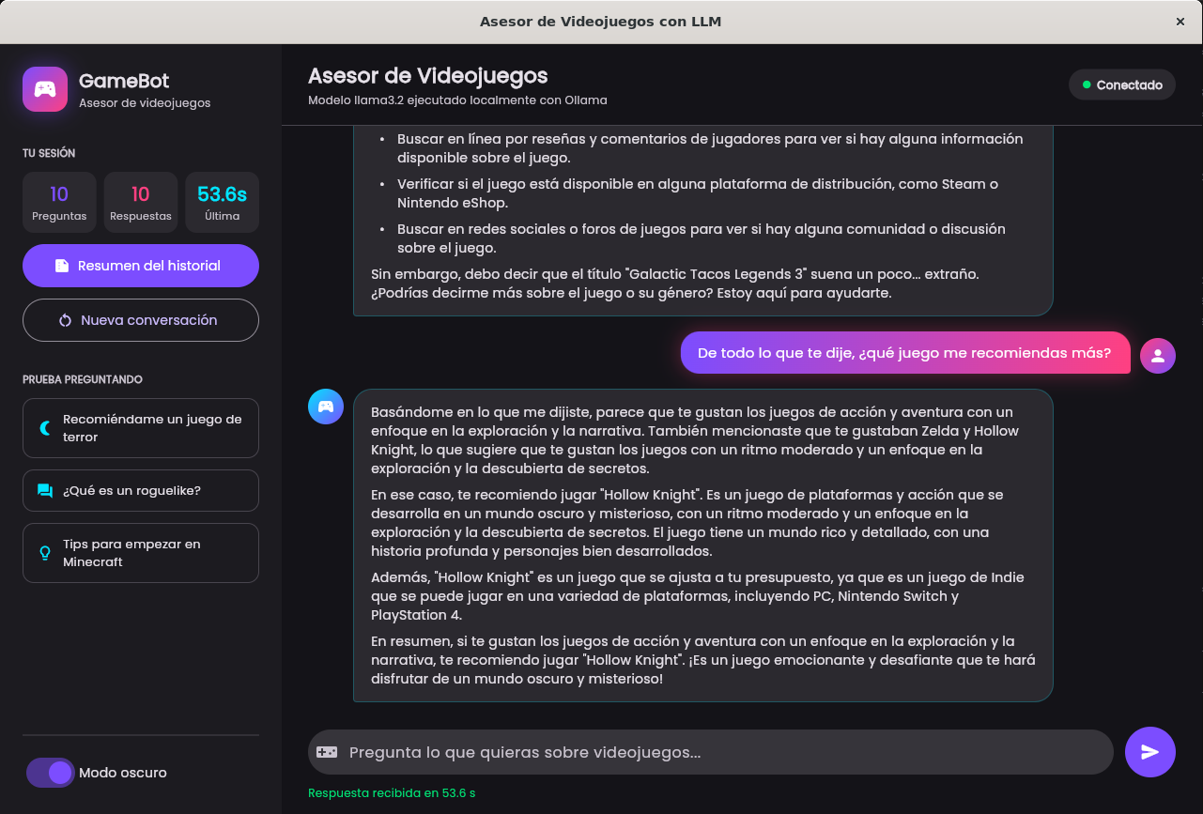
Figura 2. Tutor con LLM: conversación real con llama3.2; al final el modelo usa el historial para recomendar
Características técnicas relevantes:
- Cliente asíncrono (ollama.AsyncClient) para que la ventana no se congele mientras responde el modelo.
- Streaming (stream=True): la respuesta aparece mientras se genera, precedida de una burbuja "Pensando...".
- Historial: la lista mensajes conserva los roles system, user y assistant. Si Ollama falla, se retira la última pregunta (comportamiento del script original).
- Indicadores: preguntas, respuestas y latencia de la última respuesta.

2.3 Resumen del historial
El botón Resumen del historial hace una consulta independiente al modelo, con otro mensaje system, que no se agrega a la conversación:
Eres un asistente que resume conversaciones.

Recibirás una conversación entre un jugador y su asesor
de videojuegos. Escribe un resumen breve en español con
este formato exacto en Markdown:

**Temas y juegos mencionados**
- ...

**Gustos del jugador**
- ... (escribe "No se mencionaron" si no hubo)

**Recomendaciones que se le dieron**
- ...

No inventes información que no aparezca en la conversación.
El resumen se muestra en un diálogo con tarjetas (preguntas, respuestas, tiempo promedio) y botones para copiarlo o guardarlo como .txt.

2.4 Observación sobre el modelo
En la conversación de la Figura 2, el modelo recomendó Hollow Knight aunque el usuario había dicho que ya lo jugó. Es un error típico de un modelo pequeño (3 mil millones de parámetros) y anticipa uno de los riesgos analizados en LogiSmart: las respuestas del LLM deben verificarse.

3. Marco PEAS del agente LogiSmart

3.1 Definición
El marco PEAS describe un agente racional por sus medidas de desempeño (Performance), su entorno (Environment), sus actuadores (Actuators) y sus sensores (Sensors). Se conservó el diseño del script original y se agregaron los componentes de software de esta versión (MongoDB como fuente de percepciones e historial, el asistente como actuador explicativo y la exactitud del clasificador como medida de desempeño).
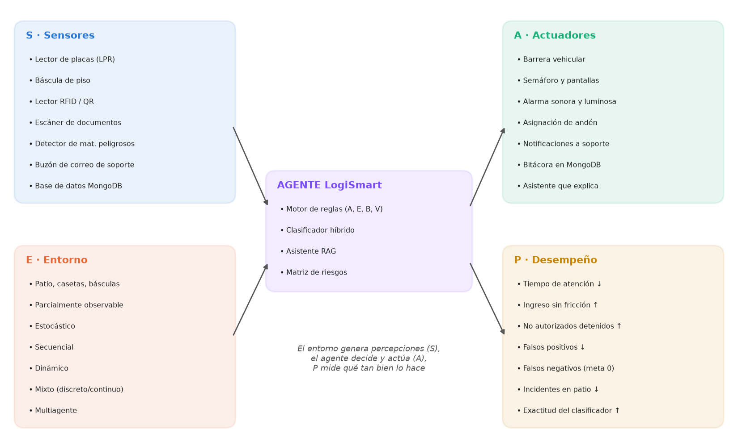
Figura 3. Marco PEAS del agente LogiSmart

3.2 P: medidas de desempeño
Tabla 4. Medidas de desempeño y cómo se observan en el sistema
Medida | Objetivo | Cómo se observa en LogiSmart
Tiempo promedio de atención por camión | Minimizar | Fecha de cada decisión en accesos
Camiones autorizados que ingresan sin fricción | Maximizar | Proporción de decisiones verdes (Panel)
Camiones no autorizados o con sobrepeso detenidos | Maximizar (meta 100 %) | Reglas ¬P → rojo y E → inspección
Falsos positivos de inspección especial | Minimizar | Bitácora de decisiones amarillas
Falsos negativos (carga peligrosa no inspeccionada) | Minimizar (meta 0) | Prioridad de E y B sobre A
Incidentes de seguridad en patio | Minimizar | Incidentes abiertos por categoría y semana
Tiempo de clasificación de incidentes | Minimizar | Latencia en evaluaciones_llm
Exactitud del clasificador de incidentes (nueva) | Maximizar | Experimento de la sección 10

3.3 E: entorno
El entorno son el patio de maniobras, las casetas de acceso, las básculas y los andenes, más el buzón de correo de soporte.
Tabla 5. Propiedades del entorno
Propiedad | Valor | Justificación
Observabilidad | Parcialmente observable | Los sensores tienen ruido; la carga peligrosa depende de lo que se declara
Determinismo | Estocástico | Llegadas, clima y fallas son impredecibles
Episódico | Secuencial | Una decisión afecta el tráfico y la operación posterior
Estático | Dinámico | El patio cambia mientras el agente decide
Discreto | Mixto | Estados de acceso discretos; peso y posición continuos
Agentes | Multiagente | Conductores, operadores, seguridad, autoridades y otros sistemas

3.4 A: actuadores
Tabla 6. Actuadores del agente y su implementación en software
Actuador | Implementación en esta versión
Barrera vehicular | Resultado verde/rojo del motor de reglas
Semáforo y pantallas al conductor | Semáforo de la pantalla Acceso
Alarma sonora y luminosa | Prioridad crítica en incidentes
Asignación de andén o carril de inspección | Resultado amarillo (inspección especial)
Notificaciones a supervisores y soporte | Correo a soporte (modo simulación o SMTP)
Registro en base de datos | Colecciones accesos, incidentes y evaluaciones_llm
Asistente explicativo (nuevo) | Chat RAG que explica decisiones citando registros

3.5 S: sensores
Tabla 7. Sensores del agente y su implementación en software
Sensor | Premisa o dato que produce
Cámara con lector de placas (LPR) | Identificación del camión (búsqueda por placa)
Báscula de piso | Peso → premisa Q
Lector RFID/QR de autorización previa | Premisa P (catálogo de camiones)
Escáner de documentos | Vigencia de la certificación → premisas S y T
Detector de materiales peligrosos | Premisa R
Reloj del sistema | Hora de llegada → premisa H
Buzón de correo de soporte | Texto de los incidentes
Base de datos MongoDB (nueva) | Historial para el asistente y los indicadores

3.6 Tipo de agente
LogiSmart es un agente basado en conocimiento con reglas condición-acción para el control de acceso: sus reglas son explícitas, auditables y producen siempre la misma decisión ante las mismas premisas. Lo complementan dos componentes con aprendizaje previo: el LLM, que interpreta lenguaje natural en los correos, y el asistente, que explica decisiones. Para conservar la trazabilidad, el LLM nunca decide el acceso: solo clasifica correos y redacta explicaciones a partir de datos registrados.

4. Arquitectura del sistema

4.1 Del script monolítico a la arquitectura por capas
Tabla 8. Comparación entre el script original y la nueva arquitectura
Aspecto | logiuncodigo.py (original) | LogiSmart
Organización | Un archivo de 810 líneas sin capas | Un archivo de unas 5 300 líneas en 29 secciones agrupadas en cuatro capas
Datos | En memoria; se pierden al cerrar | MongoDB local o Atlas
Interfaz | Consola | Aplicación de escritorio con nueve pantallas
Reglas | A y E | A, E, B, V con explicación y análisis de conflictos
Clasificador | Palabras clave | Híbrido: reglas + LLM validado con pydantic
Explicaciones | No existen | Asistente RAG con citas a registros
Riesgos éticos | Puntaje inherente | Inherente y residual, con histórico de cambios
Pruebas | 18 pruebas unitarias | 46 pruebas (incluye las 18 originales portadas)
Ejecución | python logiuncodigo.py | python3 logismart.py con opciones --demo, --experimento, --tests, --tablas

El script original se conserva sin cambios en logismart/logiuncodigo.py, junto a la nueva versión.
Un solo archivo, separado por capas. Por acuerdo del grupo con el profesor, la entrega es un único archivo .py, igual que el script original. Para no perder la separación de responsabilidades, el archivo está dividido en 29 secciones numeradas con un encabezado cada una, y el docstring inicial indica a qué capa pertenece cada sección. Las secciones están ordenadas para que cada una use solo funciones de secciones anteriores (se verificó recorriendo el árbol sintáctico del archivo), así que el código se puede leer de arriba hacia abajo. Cuando dos partes tenían funciones con el mismo nombre, se renombraron para que el nombre diga de qué parte vienen (por ejemplo clasificar_por_reglas, evaluar_reglas, chat_llm y responder_asistente). Unir el código en un archivo no cambió la lógica: las mismas 46 pruebas pasan antes y después de la unión, y las pantallas se ven y funcionan igual.

4.2 Capas
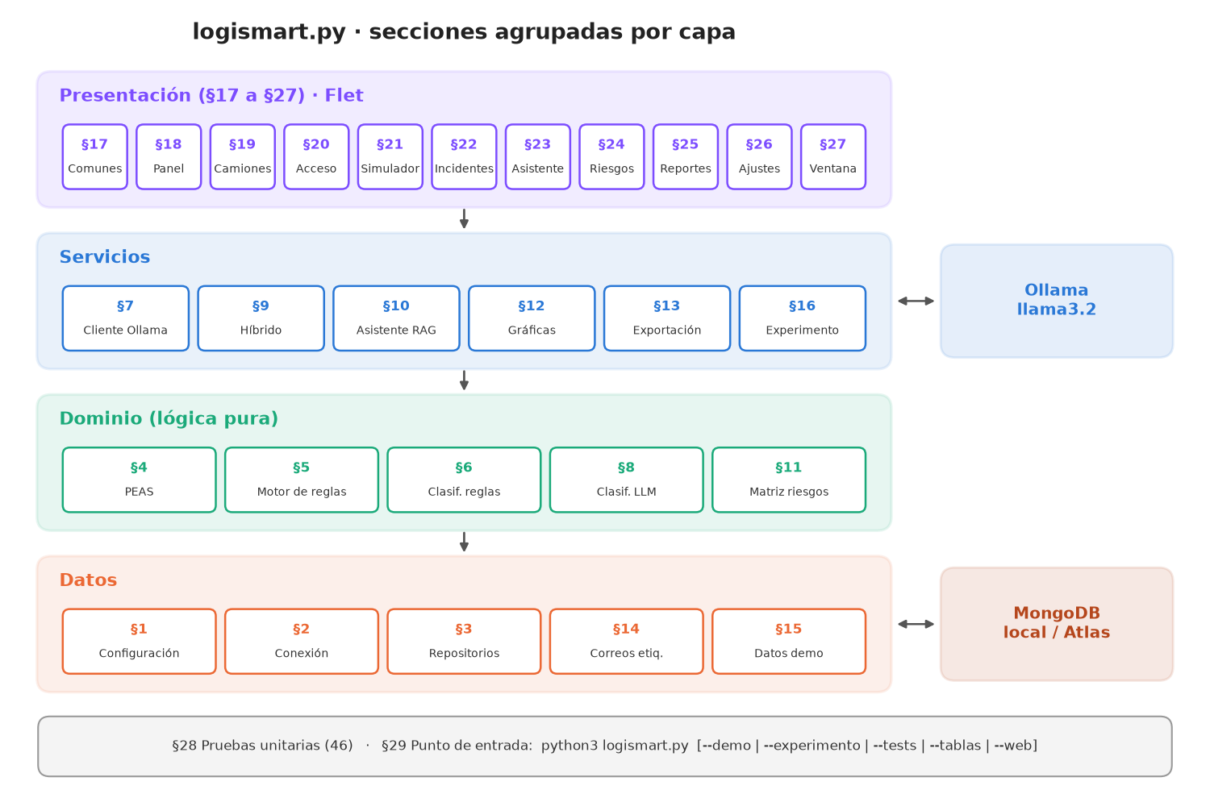
Figura 4. Arquitectura por capas de LogiSmart: secciones de logismart.py agrupadas por capa
Tabla 9. Responsabilidad de cada capa
Capa | Secciones de logismart.py | Responsabilidad
Presentación | §17 Componentes comunes; §18 a §26 las nueve pantallas; §27 Ventana principal | Pantallas, validación de entradas, indicadores de carga y mensajes de error
Servicios | §7 Cliente de Ollama; §9 Clasificador híbrido; §10 Asistente RAG; §12 Gráficas; §13 Exportación; §16 Experimento | Combinan dominio, datos y LLM
Dominio | §4 PEAS; §5 Motor de reglas; §6 Clasificador por reglas; §8 Clasificador con LLM; §11 Matriz de riesgos | Lógica pura, sin interfaz ni base de datos
Datos | §1 Configuración; §2 Conexión a MongoDB; §3 Repositorios; §14 Correos etiquetados; §15 Datos de demostración | Acceso a MongoDB, conversión de errores y datos fijos
Pruebas y entrada | §28 Pruebas unitarias; §29 Punto de entrada | 46 pruebas y opciones de línea de comandos

En este informe, «§N» se refiere a la sección N del código, para no confundirla con los capítulos del documento.
Cada capa solo depende de las inferiores. Como las secciones de dominio no usan MongoDB ni la interfaz, las pruebas del script original se portaron sin cambiar sus valores esperados.

4.3 Flujos principales
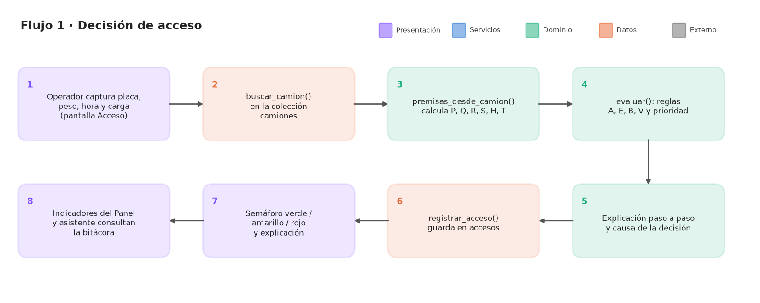
Figura 5. Flujo de una decisión de acceso
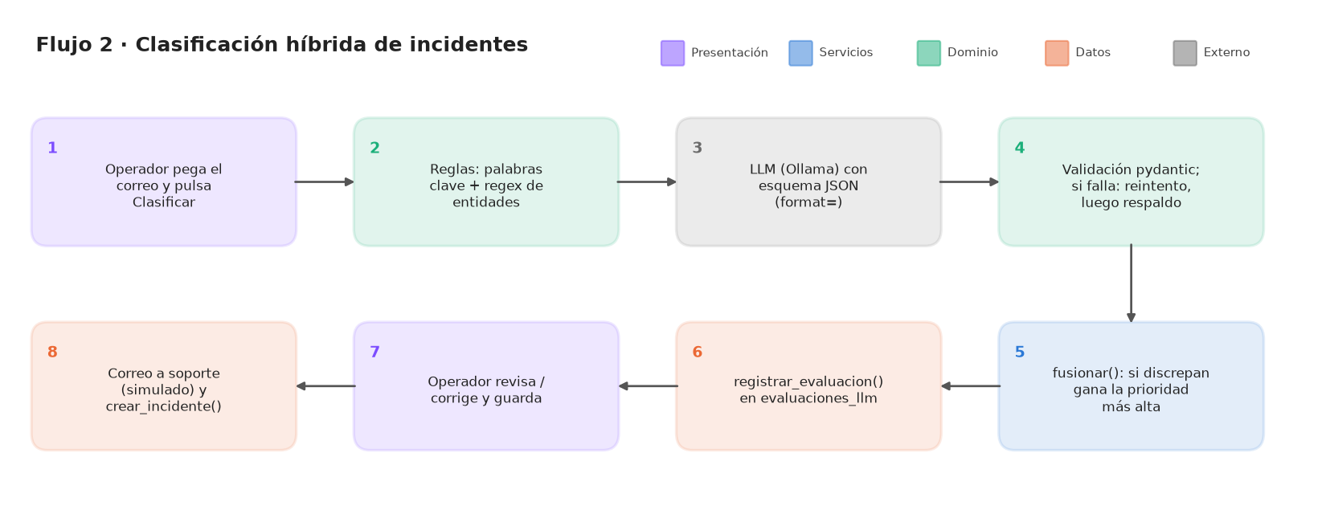
Figura 6. Flujo de la clasificación híbrida de un incidente
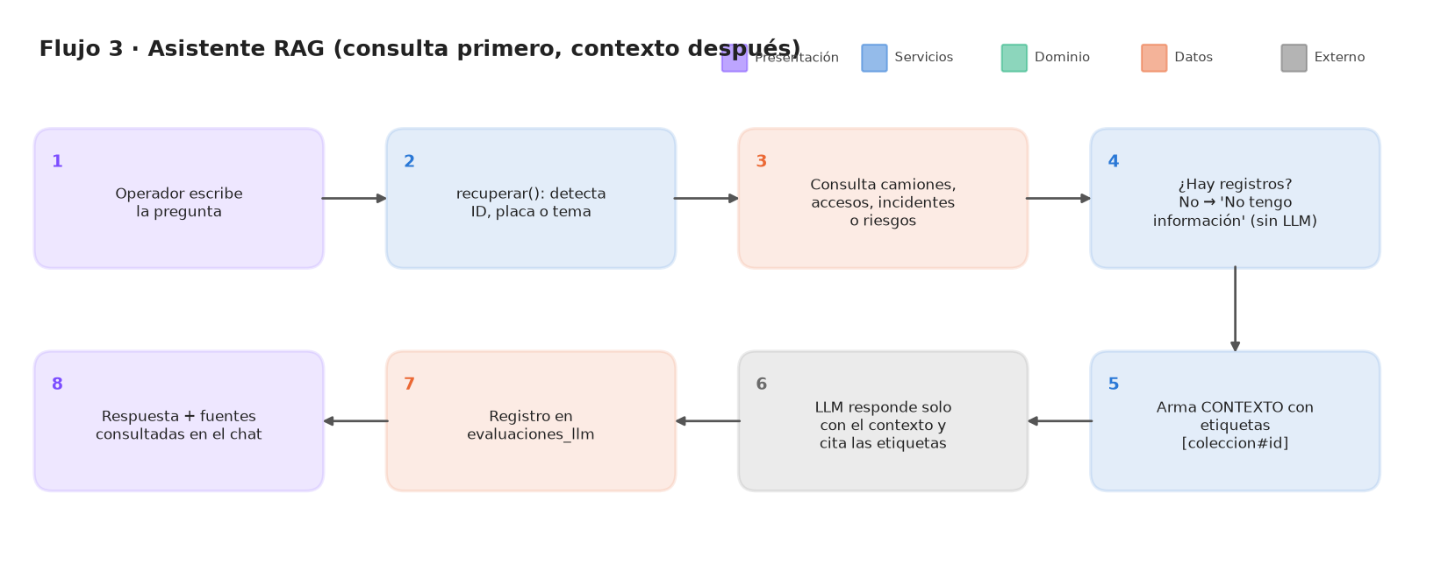
Figura 7. Flujo del asistente RAG

4.4 Tecnologías
Tabla 10. Tecnologías utilizadas
Tecnología | Versión | Uso
Python | 3.12 | Lenguaje del proyecto
Flet | 1.0 | Interfaz gráfica de escritorio
Ollama + modelo llama3.2 | 0.34 / 3B | LLM local
MongoDB + PyMongo | 8.0 / 4.x | Persistencia
Pydantic | 2.x | Validación del JSON del LLM
Matplotlib | 3.x | Gráficas
fpdf2 | 2.x | Reporte PDF
python-dotenv | 1.x | Configuración de conexión
unittest + mongomock |  | Pruebas sin servicios externos

4.5 Decisiones de diseño
- El LLM no toma decisiones de acceso. El semáforo depende solo de reglas lógicas auditables; el LLM clasifica texto y redacta explicaciones.
- Errores convertidos en mensajes. Cualquier fallo de MongoDB se transforma en ErrorBaseDatos con un mensaje claro; la interfaz lo muestra y sigue funcionando.
- Operaciones lentas fuera del hilo de la interfaz. Las consultas y llamadas al LLM se ejecutan con asyncio.to_thread para que la ventana no se congele.
- Configuración separada. La conexión (con credenciales) vive en .env, fuera de Git; los ajustes operativos se editan desde la pantalla Ajustes y se guardan en config.json.
- Ante la duda, seguridad. Cuando reglas y LLM discrepan, prevalece la prioridad más alta y una persona revisa el caso.

4.6 Estructura del repositorio
Practicas-Examen-FIA/
├── README.md Instrucciones de instalación y uso
├── .gitignore Excluye .env, config.json y archivos generados
├── tutor-llm/
│ ├── p02primertutor_llm.py Práctica 1 (asesor de videojuegos)
│ └── requirements.txt
├── logismart/ Práctica 2
│ ├── logismart.py TODA la aplicación (29 secciones)
│ ├── logiuncodigo.py Script original, sin cambios
│ ├── requirements.txt Dependencias
│ ├── .env.example Plantilla de conexión (el .env real no se sube)
│ └── resultados_experimento/ Se genera con --experimento
└── docs/ Informe técnico y manuales (Word)
La fuente tipográfica con los símbolos lógicos (DejaVu Sans) se toma de la instalación de matplotlib, así que el proyecto no necesita una carpeta de recursos aparte.

5. Persistencia en MongoDB

5.1 Conexión y manejo de errores
La sección §2 (conexión a MongoDB) crea el cliente con serverSelectionTimeoutMS=4000 y verifica la conexión con ping. Si MongoDB no responde en cuatro segundos, se lanza ErrorBaseDatos con un mensaje que indica revisar el servicio y la cadena MONGO_URI. Todas las funciones de la sección §3 (repositorios) usan el decorador @_seguro, que convierte cualquier error de PyMongo en ese mismo tipo de error (las claves duplicadas se traducen a "Ya existe un registro con ese identificador"). En la interfaz, el error aparece en un aviso flotante, la insignia de MongoDB cambia a rojo y un botón permite volver a probar la conexión.
La misma aplicación funciona con MongoDB local (WSL o Compass) o con el clúster Atlas: basta con cambiar MONGO_URI en el archivo .env.

5.2 Esquema de colecciones
Tabla 11. Colección camiones
Campo | Tipo | Descripción
camion_id | string, único | Identificador interno (CAM-102)
placa | string, único | Placa (ABC-123-D)
empresa | string | Transportista
autorizado | bool | Premisa P
conductor | string | Nombre del conductor (ficticio en la demo)
certificacion_vence | date | Origen de las premisas S y T
fecha_alta | date | Alta en el catálogo

Tabla 12. Colección accesos (bitácora del motor de reglas)
Campo | Tipo | Descripción
camion_id, placa, empresa | string | Camión evaluado
peso_kg, carga_peligrosa | number, bool | Datos capturados por el operador
premisas | object | Valores de P, Q, R, S, H, T
detalle_premisas | object | Origen de cada premisa
reglas | object | Valores de A, E, B, V
reglas_activadas | array | Reglas verdaderas
resultado | string | verde, amarillo o rojo
decision, causa | string | Decisión y regla que la causó
explicacion | array | Pasos de la evaluación
operador, origen, fecha | string, string, date | Responsable, modo de captura y marca de tiempo

Tabla 13. Colección incidentes
Campo | Tipo | Descripción
remitente, asunto, cuerpo | string | Correo original
categoria, prioridad, resumen | string | Clasificación final
entidades | object | Datos extraídos: placa, camion_id, peso_reportado_kg, ubicacion
fuente_clasificacion | string | hibrido, reglas_respaldo o reglas
requiere_revision_humana | bool | Resultado de la fusión
motivo_revision | string | Explicación de la discrepancia
detalle_clasificacion | object | Resultado de reglas, del LLM, intentos y latencia
editado_por_operador | bool | Si el operador corrigió la clasificación
estado | string | nuevo, en_atencion o cerrado
correo_soporte | object | Resultado del envío (simulado o SMTP)
historial | array | Fecha, acción, detalle y usuario de cada cambio

Tabla 14. Colección riesgos_eticos
Campo | Tipo | Descripción
modulo, descripcion, categoria | string | Categorías: sesgo, privacidad, transparencia, seguridad, responsabilidad, otro
probabilidad, impacto | int (1-5) | Riesgo inherente
mitigacion | string | Acción de mitigación
probabilidad_residual, impacto_residual | int (1-5) | Riesgo después de mitigar
historico | array | Fecha, usuario, acción y cambios (valor anterior y nuevo)

Tabla 15. Colección evaluaciones_llm
Campo | Tipo | Descripción
tipo | string | clasificacion, asistente o experimento
prompt, respuesta, modelo | string | Entrada, salida y modelo usado
latencia_ms | number | Tiempo de respuesta
json_valido, intentos, errores | bool, int, array | Resultado de la validación pydantic
coincidio_con_reglas | bool | Si el LLM coincidió con el clasificador por reglas
categoria_llm, categoria_reglas, categoria_real | string | Para el análisis del experimento
fuentes, cito_fuentes | array, bool | Solo en el asistente

5.3 Ejemplo de documento
Documento real de la bitácora accesos generado al evaluar el camión CAM-102 a las 10:30 con carga peligrosa (identificador abreviado):
{
"camion_id": "CAM-102", "placa": "ABC-123-D", "empresa": "Químicos del Centro",
"peso_kg": 30000.0, "carga_peligrosa": true,
"premisas": {"P": true, "Q": false, "R": true, "S": true, "H": false, "T": false},
"reglas": {"A": true, "E": true, "B": false, "V": false},
"reglas_activadas": ["A", "E"],
"resultado": "amarillo",
"decision": "Enviar a inspección especial por materiales peligrosos",
"causa": "E = P ∧ (R ∨ Q) es verdadera (prioridad 3)",
"explicacion": [
"Premisas: P=V (autorización previa), Q=F (peso excede el límite), ...",
"A = P ∧ S ∧ ¬Q = V ∧ V ∧ V = V",
"E = P ∧ (R ∨ Q) = V ∧ (V ∨ F) = V",
"B = R ∧ H = V ∧ F = F",
"V = S ∧ T = V ∧ F = F",
"Decisión: Enviar a inspección especial por materiales peligrosos. ...",
"A también es verdadera, pero la inspección especial tiene prioridad (seguridad)"
],
"operador": "operador.caseta", "origen": "busqueda_placa"
}

5.4 Índices
Tabla 16. Índices creados automáticamente al conectar
Colección | Campo | Tipo | Motivo
camiones | camion_id | Único | Evitar duplicados; búsqueda por ID
camiones | placa | Único | Evitar duplicados; búsqueda por placa
accesos | fecha (descendente) | Simple | Filtros por periodo y últimos registros
accesos | camion_id | Simple | Historial de un camión (asistente)
incidentes | fecha (descendente) | Simple | Filtros por periodo
incidentes | estado | Simple | Bandeja filtrada por estado

5.5 Agregación: incidentes por categoría y semana
La función incidentes_por_categoria_semana() agrupa los incidentes por categoría y semana ISO. El formato %G-W%V produce etiquetas como 2026-W40 (semanas de lunes a domingo):
[
{ $match: { fecha: { $gte: desde, $lte: hasta } } },
{ $group: {
_id: { categoria: "$categoria",
semana: { $dateToString: { format: "%G-W%V", date: "$fecha" } } },
total: { $sum: 1 } } },
{ $project: { _id: 0, categoria: "$_id.categoria", semana: "$_id.semana", total: 1 } },
{ $sort: { semana: 1, categoria: 1 } }
]
El resultado alimenta la gráfica del panel de control y se recalcula al cambiar el filtro de fechas.
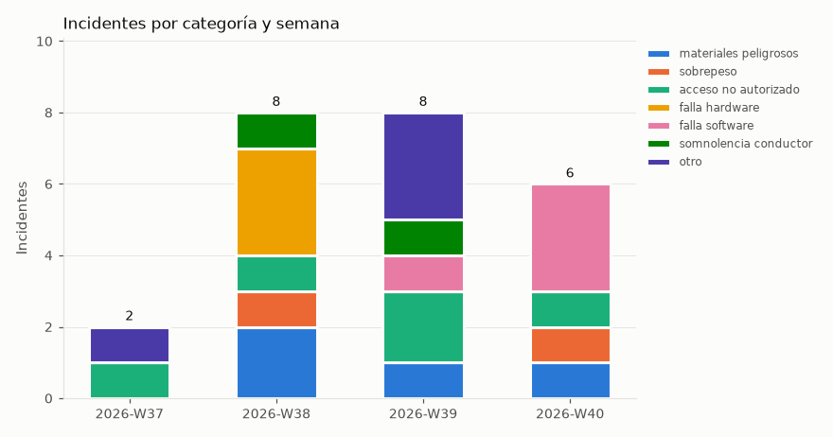
Figura 8. Resultado de la agregación con los datos de demostración

5.6 Operaciones CRUD desde la interfaz
Tabla 17. Operaciones disponibles por colección
Colección | Crear | Leer | Actualizar | Eliminar
camiones | Nuevo camión | Tabla con búsqueda | Editar | Eliminar con confirmación
accesos | Evaluar acceso | Bitácora y detalle | (bitácora inmutable) | Eliminar registro
incidentes | Clasificar y guardar | Bandeja por estado | Estado, categoría, prioridad, revisión | Eliminar
riesgos_eticos | Nuevo riesgo | Tabla y gráficas | Editar (con histórico) | Eliminar
evaluaciones_llm | Automático en cada llamada | Exportación CSV/JSON | No aplica | No aplica

La bitácora de accesos no se edita a propósito: una decisión registrada es evidencia y solo puede eliminarse de forma explícita.

5.7 Datos de demostración
La sección §15 carga datos ficticios con una semilla fija, así que siempre se generan los mismos registros. Se ejecuta con python3 logismart.py --demo o desde Ajustes.
Tabla 18. Contenido de los datos de demostración
Colección | Registros | Detalle
camiones | 12 | 1 sin autorización, 1 con certificación vencida y 3 por vencer
accesos | 104 | Tres semanas: 69 verdes, 22 amarillos y 13 rojos
incidentes | 24 | Tomados de los correos etiquetados, en los tres estados
riesgos_eticos | 8 | Incluye los cuatro riesgos obligatorios
evaluaciones_llm | 0 | Se llena al usar el clasificador, el asistente o el experimento

Incluye el caso del enunciado: el camión CAM-102 tiene un acceso registrado a las 10:15 con carga peligrosa, que fue enviado a inspección, para demostrar la pregunta "¿por qué CAM-102 fue enviado a inspección?".

6. Motor de reglas

6.1 Premisas
Tabla 19. Premisas del motor de reglas
Premisa | Significado | Origen de su valor
P | El vehículo tiene autorización previa | Campo autorizado del catálogo
Q | El peso excede el límite | Peso en báscula > 40 000 kg (configurable)
R | Lleva materiales peligrosos | Declaración del operador
S | El conductor tiene certificación vigente | Fecha de vencimiento ≥ hoy
H (nueva) | Es horario restringido | Hora de llegada entre 22:00 y 06:00 (configurable)
T (nueva) | La certificación vence en 30 días o menos | Días restantes ≤ 30 (configurable)

6.2 Reglas originales y nuevas
Tabla 20. Reglas del motor
Regla | Fórmula | Acción
A · Acceso estándar | P ∧ S ∧ ¬Q | Verde
E · Inspección especial | P ∧ (R ∨ Q) | Amarillo
B · Bloqueo por horario (nueva) | R ∧ H | Rojo: reprogramar cita
V · Aviso de renovación (nueva) | S ∧ T | Aviso, sin cambiar el color

Justificación de B. En horario nocturno hay menos personal de seguridad, la visibilidad es menor y la respuesta ante un derrame o incendio es más lenta. Por eso, una carga peligrosa que llega de noche no se inspecciona: se rechaza y se reprograma. La regla convierte en norma explícita una práctica habitual de los centros logísticos.
Justificación de V. Con las reglas originales, un conductor cuya certificación vence mañana pasa sin problema hoy y es rechazado en su siguiente visita. V detecta el vencimiento próximo y genera un aviso para renovarla a tiempo, sin bloquear el acceso.

6.3 Tablas de verdad
Tabla 21. Tabla de verdad de A y E con columnas intermedias (16 combinaciones)
P | Q | R | S | ¬Q | P∧S | R∨Q | A | E
V | V | V | V | F | V | V | F | V
V | V | V | F | F | F | V | F | V
V | V | F | V | F | V | V | F | V
V | V | F | F | F | F | V | F | V
V | F | V | V | V | V | V | V | V
V | F | V | F | V | F | V | F | V
V | F | F | V | V | V | F | V | F
V | F | F | F | V | F | F | F | F
F | V | V | V | F | F | V | F | F
F | V | V | F | F | F | V | F | F
F | V | F | V | F | F | V | F | F
F | V | F | F | F | F | V | F | F
F | F | V | V | V | F | V | F | F
F | F | V | F | V | F | V | F | F
F | F | F | V | V | F | F | F | F
F | F | F | F | V | F | F | F | F

Observaciones: sin P, tanto A como E son siempre falsas; con Q verdadera, A siempre es falsa. A y E son verdaderas a la vez en una sola combinación (P, ¬Q, R, S): el camión podría entrar, pero lleva carga peligrosa, así que la prioridad envía el caso a inspección.
Tabla 22. Tabla de verdad de B = R ∧ H
R | H | B
V | V | V
V | F | F
F | V | F
F | F | F

Tabla 23. Tabla de verdad de V = S ∧ T
S | T | V
V | V | V
V | F | F
F | V | F
F | F | F

6.4 Prioridad de decisión
Varias reglas pueden ser verdaderas a la vez, así que el motor aplica un orden fijo. Ante la duda, gana la opción más segura:
Tabla 24. Orden de prioridad de las reglas
Prioridad | Condición | Resultado
1 | ¬P | Rojo: sin autorización no se evalúa nada más
2 | B | Rojo: carga peligrosa en horario restringido
3 | E | Amarillo: inspección especial
4 | A | Verde: acceso estándar (con aviso si V)
5 | Cualquier otro caso | Rojo: autorizado pero sin certificación vigente

6.5 Explicación paso a paso
Cada decisión se guarda en accesos con su explicación: las premisas, la evaluación de cada regla con sus valores, la decisión, la regla que la causó y los avisos. La pantalla también muestra de dónde salió cada premisa (por ejemplo, "Q = F: Peso 30,000 kg vs límite 40,000 kg").
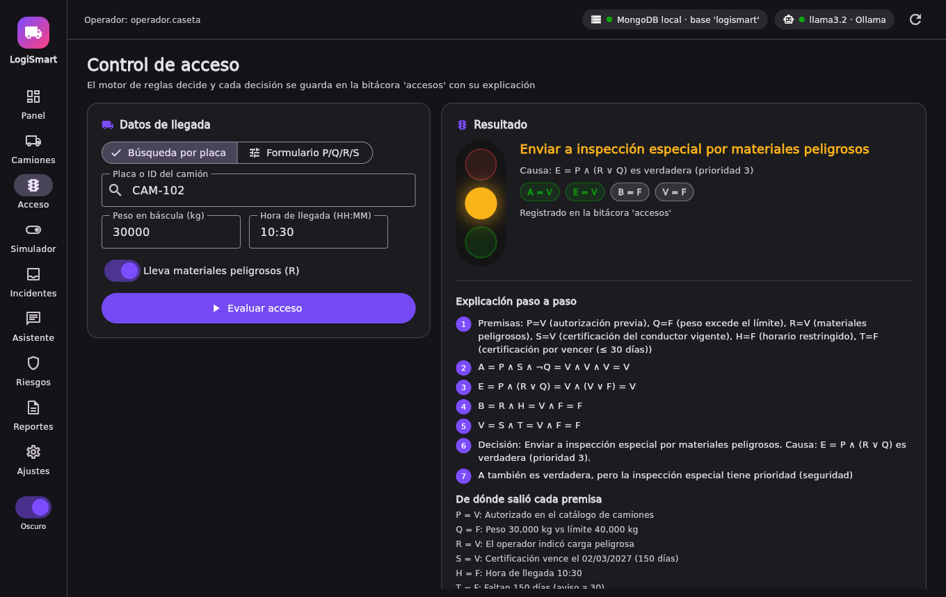
Figura 9. Acceso de CAM-102 a las 10:30 con carga peligrosa: inspección especial (regla E)
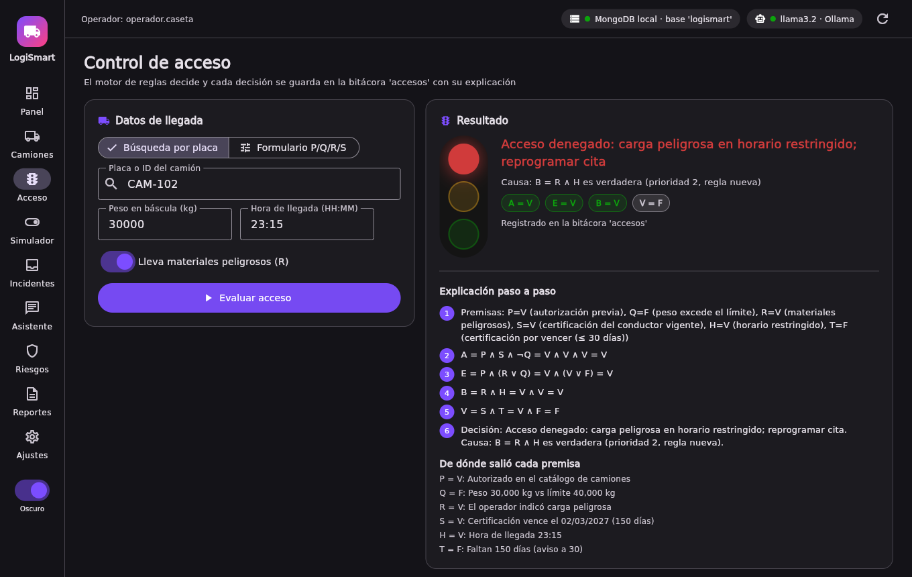
Figura 10. Mismo camión a las 23:15: la regla nueva B bloquea el acceso

6.6 Contradicciones y redundancias (reto opcional)
La función analizar_reglas() recorre las 64 combinaciones de las seis premisas y reporta:
Tabla 25. Resultado del análisis automático de las reglas
Hallazgo | Resultado | Tratamiento
Conflicto A y B | 2 combinaciones permiten y bloquean a la vez (P, ¬Q, R, S, H) | Prevalece B (prioridad 2)
Conflicto A y E | 4 combinaciones dan acceso e inspección a la vez | Prevalece E (prioridad 3)
Implicaciones | A ⇒ P, A ⇒ S, E ⇒ P, B ⇒ R, B ⇒ H, V ⇒ S, V ⇒ T | Documentadas; no hay reglas idénticas
Veces que cada regla decide el color | A = 4, E = 16, B = 8, V = 0 | V solo agrega avisos: no compite
Premisas contradictorias | T ∧ ¬S en 16 de 64 combinaciones | El motor muestra una advertencia

La última fila es un hallazgo de diseño: "la certificación vence en 30 días" implica que todavía está vigente, así que T verdadera con S falsa solo puede deberse a datos erróneos. En lugar de decidir sobre datos inconsistentes, el motor advierte al operador.
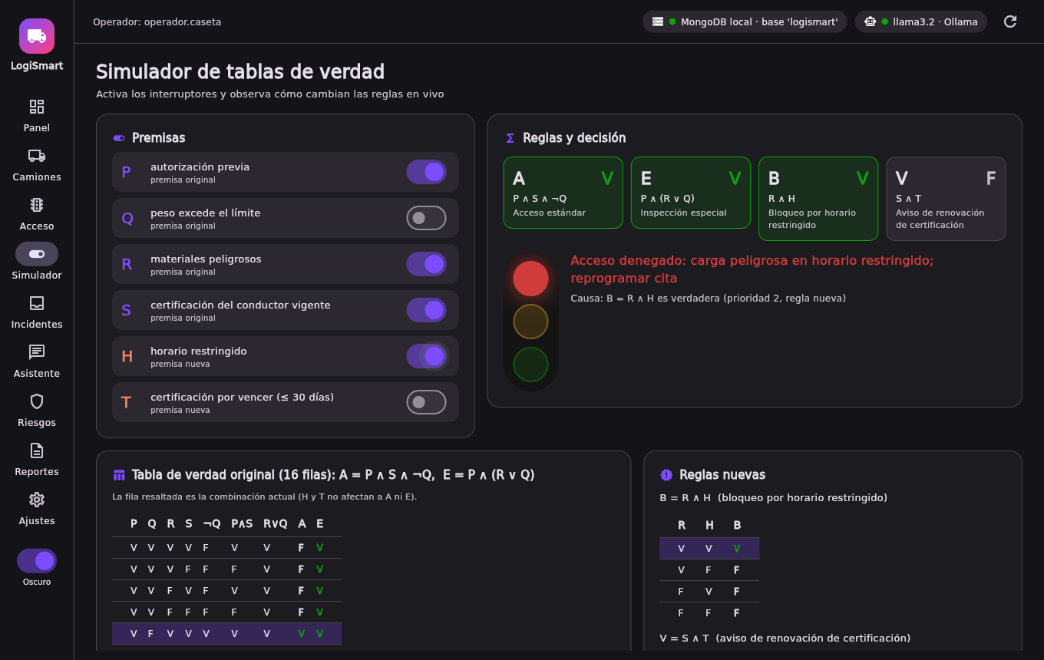
Figura 11. Simulador de tablas de verdad: los interruptores recalculan A, E, B y V en vivo

7. Clasificador híbrido de incidentes

7.1 Clasificador por reglas
Es el clasificador del script original, sin cambios: cuenta palabras clave (sin acentos ni mayúsculas) y elige la categoría con más coincidencias; en un empate gana la primera de la lista (materiales peligrosos). Las palabras urgentes suben la prioridad un nivel. Las entidades se extraen con expresiones regulares.
Tabla 26. Categorías, palabras clave y prioridad base
Categoría | Palabras clave | Prioridad base
materiales_peligrosos | peligroso, derrame, fuga, químico, inflamable, tóxico, corrosivo | crítica
sobrepeso | sobrepeso, excede, báscula, exceso de peso, sobrecarga | media
acceso_no_autorizado | sin autorización, no autorizado, acceso denegado, barrera, intruso | alta
falla_hardware | cámara, sensor, lector, rfid, no enciende, apagado, dañado, falla eléctrica | media
falla_software | sistema, error, pantalla, caído, no carga, lento, software, aplicación | baja
somnolencia_conductor | somnolencia, dormido, cansancio, fatiga, sueño | alta
otro | (ninguna coincidencia) | baja

Palabras urgentes: urgente, emergencia, accidente, incendio, herido, crítico, inmediato.

7.2 Clasificador LLM y esquema JSON
El LLM recibe el correo y debe devolver un JSON con el esquema exacto. El esquema se define con pydantic y se usa dos veces: se pasa a Ollama con format= para restringir la generación (salidas estructuradas) y después valida la respuesta.
class Entidades(BaseModel):
model_config = ConfigDict(extra="forbid")
placa: Optional[str] = None
camion_id: Optional[str] = None
peso_reportado_kg: Optional[float] = None
ubicacion: Optional[str] = None

class ClasificacionLLM(BaseModel):
model_config = ConfigDict(extra="forbid")
categoria: Literal["materiales_peligrosos", "sobrepeso", "acceso_no_autorizado",
"falla_hardware", "falla_software", "somnolencia_conductor", "otro"]
prioridad: Literal["baja", "media", "alta", "critica"]
entidades: Entidades
resumen: str = Field(min_length=5, max_length=400)
extra="forbid" rechaza cualquier campo adicional y Literal rechaza categorías inventadas. Una aserción al cargar el archivo comprueba que las categorías del LLM y las del clasificador por reglas sean las mismas.

7.3 Validación, reintento y respaldo
- Se valida la respuesta con ClasificacionLLM.model_validate_json().
- Si es inválida, se agrega a la conversación la respuesta y un mensaje con los errores de pydantic, y se reintenta (un reintento por defecto, configurable).
- Si vuelve a fallar, o si Ollama no responde, se usa el resultado del clasificador por reglas (fuente_clasificacion = "reglas_respaldo"). Si Ollama está caído no se reintenta, para no hacer esperar al operador.
- Cada intento se registra en evaluaciones_llm (prompt, respuesta, modelo, latencia, validez y si coincidió con las reglas).

7.4 Fusión de resultados
Tabla 27. Reglas de fusión del clasificador híbrido
Caso | Resultado | requiere_revision_humana
Coinciden categoría y prioridad | Ese resultado | No
Prioridades distintas | Categoría y prioridad del que tenga la prioridad más alta | Sí
Misma prioridad, categorías distintas | La categoría con mayor prioridad base | Sí
LLM sin respuesta válida | Resultado por reglas | Solo si las reglas dicen "otro"

Las entidades extraídas por expresiones regulares tienen preferencia porque son deterministas; el LLM solo completa las que el regex no encontró. El operador puede corregir la categoría y la prioridad antes de guardar, y el incidente queda marcado como editado_por_operador.
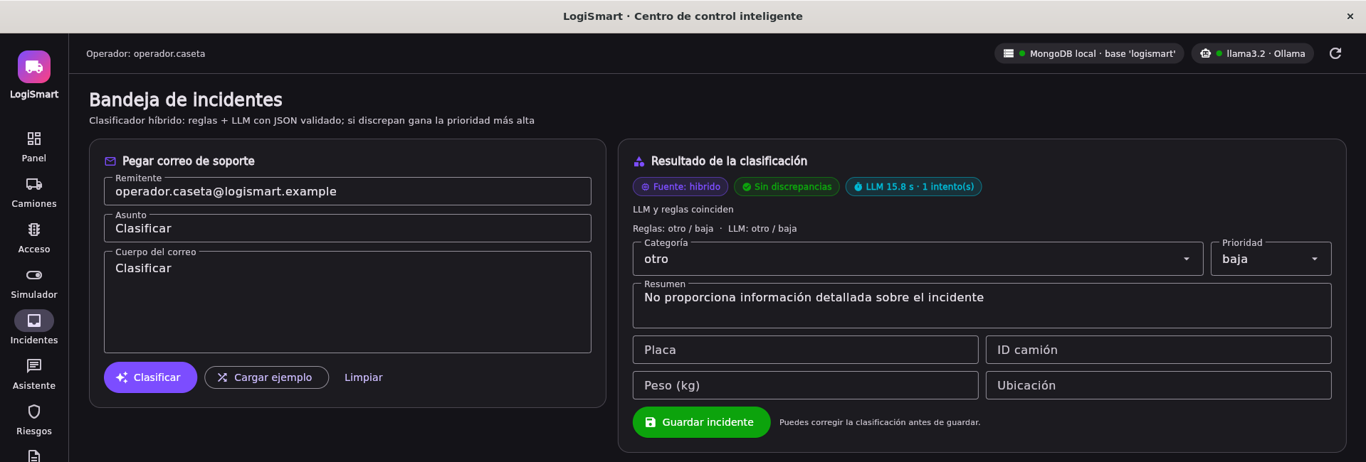
Figura 12. Clasificación real con llama3.2: correo de prueba sin información útil; reglas y LLM coinciden en otro / baja y no se requiere revisión
En esta prueba la llamada tardó 15.8 s porque fue la primera después de abrir la aplicación (Ollama cargó el modelo en memoria); en el experimento las siguientes llamadas tardaron alrededor de 2 s. El LLM además generó un resumen honesto ("No proporciona información detallada sobre el incidente") en lugar de inventar un incidente.

8. Prompts utilizados

8.1 Clasificador de incidentes (mensaje system)
Eres el clasificador de incidentes del centro logístico LogiSmart.
Recibes un correo de soporte y devuelves SOLO un objeto JSON, sin texto adicional.

Categorías (usa exactamente una):
- materiales_peligrosos: derrames, fugas, químicos, inflamables, tóxicos o corrosivos.
- sobrepeso: el camión excede el peso permitido o la báscula marca exceso.
- acceso_no_autorizado: vehículos o personas sin autorización, barrera forzada, intrusos.
- falla_hardware: cámaras, sensores, lectores RFID/QR, básculas o equipos físicos dañados.
- falla_software: el sistema, la aplicación o las pantallas fallan, se caen o van lentas.
- somnolencia_conductor: conductor cansado, dormido o con fatiga.
- otro: consultas generales o algo que no encaja en las anteriores.

Prioridad (baja, media, alta, critica):
- critica: riesgo inmediato para personas o ambiente (derrame, incendio, heridos).
- alta: riesgo de seguridad sin daño inmediato (intrusos, conductor dormido).
- media: afecta la operación (sobrepeso, equipo dañado).
- baja: molestias menores o consultas.
Si el correo dice urgente, emergencia o hay heridos, sube la prioridad.

Entidades: extrae solo lo que aparezca en el texto; si algo no aparece usa null.
- placa: formato como ABC-123-D
- camion_id: formato como CAM-102
- peso_reportado_kg: número en kilogramos (convierte toneladas x 1000)
- ubicacion: por ejemplo "andén 3", "puerta B", "caseta norte"

Resumen: una oración en español de máximo 25 palabras. No inventes datos.

Formato EXACTO:
{"categoria": "...", "prioridad": "...", "entidades": {"placa": null, "camion_id": null,
"peso_reportado_kg": null, "ubicacion": null}, "resumen": "..."}
Decisiones del prompt: cada categoría lleva criterios y ejemplos para reducir la ambigüedad; la prioridad se define por consecuencias; la instrucción "si algo no aparece usa null" y "no inventes datos" atacan directamente las alucinaciones en la extracción de entidades.

8.2 Mensaje de usuario y reintento
Asunto: {asunto}
Cuerpo: {cuerpo}
Si la validación falla, se agregan a la conversación la respuesta del modelo y este mensaje:
Tu respuesta no cumple el esquema: {errores de pydantic}.
Responde de nuevo SOLO con el JSON en el formato exacto.

8.3 Asistente explicativo (mensaje system)
Eres el asistente del centro de control LogiSmart.
Responde preguntas de los operadores usando ÚNICAMENTE los registros del CONTEXTO.

Reglas obligatorias:
1. No uses conocimiento externo ni supongas datos que no estén en el CONTEXTO.
2. Cita el registro de origen de cada dato con su etiqueta exacta, por ejemplo [accesos#a1b2c3].
3. Si el CONTEXTO no contiene la respuesta, responde exactamente: "No tengo información."
4. Para explicar decisiones de acceso, usa los campos "decision", "causa" y "explicacion".
5. Responde en español, breve y claro (máximo 6 oraciones).

8.4 Formato del contexto del asistente
Cada registro recuperado se convierte en una línea con su etiqueta; las etiquetas usan los últimos seis caracteres del _id de MongoDB:
CONTEXTO:
[camiones#3f9a21] camion_id=CAM-102, placa=ABC-123-D, empresa=Químicos del Centro, ...
[accesos#7c1d04] fecha=02/10/2026 10:15, camion_id=CAM-102, resultado=amarillo,
decision=Enviar a inspección especial por materiales peligrosos, causa=E = P ∧ (R ∨ Q) ...
[incidentes#b82e11] fecha=..., asunto=Derrame de químico en andén 3, categoria=...

PREGUNTA: ¿Por qué CAM-102 fue enviado a inspección?

8.5 Parámetros del modelo
Tabla 28. Parámetros del LLM en LogiSmart
Parámetro | Valor | Motivo
Modelo | llama3.2 (3B) | Cabe completo en una GPU de 4 GB
Temperatura | 0.1 | Respuestas consistentes y reproducibles
num_ctx | 4096 | Suficiente para correo + prompt; menor uso de VRAM
format | Esquema JSON de pydantic | Salida estructurada en el clasificador
Reintentos | 1 | Balance entre robustez y tiempo de espera
Historial del asistente | Últimos 4 mensajes | Permite preguntas de seguimiento sin saturar el contexto

Todos los valores (excepto el formato) se cambian desde la pantalla Ajustes.

9. Asistente explicativo (RAG)

9.1 Recuperación: consulta primero
El asistente sigue un patrón RAG sencillo. Antes de llamar al LLM, recuperar() busca en MongoDB:
Tabla 29. Estrategia de recuperación por tipo de pregunta
Si la pregunta contiene | Se recupera
Un ID (CAM-102) o una placa (ABC-123-D) | El camión, sus tres últimos accesos y sus incidentes
"incidente", "correo" o "reporte" | Incidentes; filtra por abiertos, revisión humana, críticos o categoría
"riesgo" o "ético" | Riesgos ordenados por puntaje
"acceso", "rechazados", "inspección", "hoy" o "semana" | Accesos filtrados por resultado o fecha

9.2 Generación: contexto después
Solo los registros recuperados se envían al LLM, cada uno con su etiqueta. El prompt obliga a citar esas etiquetas. La interfaz muestra las fuentes consultadas como etiquetas debajo de la respuesta y advierte si la respuesta no citó ninguna.

9.3 Sin datos, sin LLM
Si la búsqueda no devuelve registros, el asistente responde "No tengo información sobre eso en la base de datos de LogiSmart" sin llamar al LLM. Esta decisión elimina por diseño la posibilidad de que el modelo invente una respuesta cuando no hay evidencia. En la interfaz se indica con la etiqueta "Sin datos en MongoDB: no se consultó al LLM".
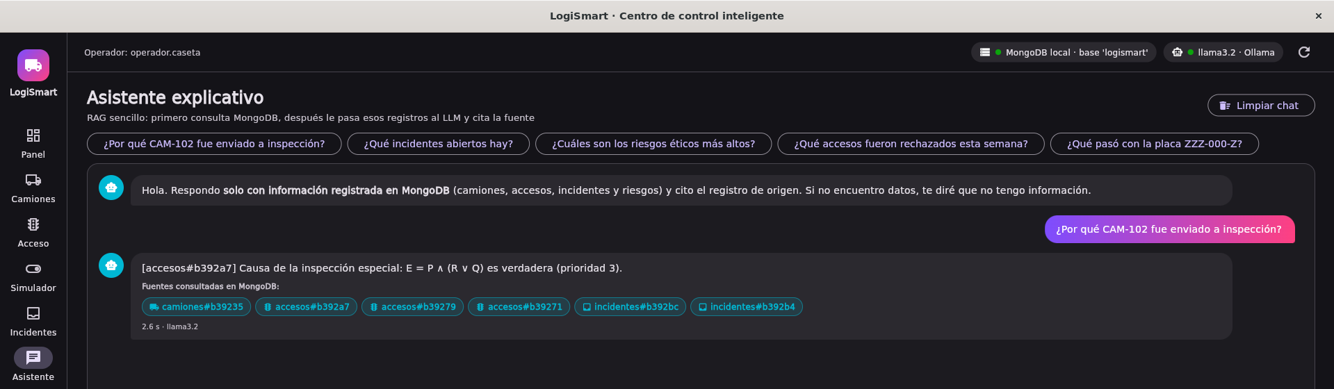
Figura 13. Respuesta real del asistente con llama3.2: cita el registro accesos#b392a7 y muestra las seis fuentes consultadas
La respuesta de la Figura anterior se generó en 2.6 s. El modelo citó el registro de la bitácora que contiene la decisión y reprodujo la causa exacta guardada por el motor de reglas ("E = P ∧ (R ∨ Q) es verdadera, prioridad 3"), sin agregar información que no estuviera en el contexto. Debajo aparecen las fuentes que se recuperaron de MongoDB: el camión, tres accesos y dos incidentes.

10. Experimento de clasificación

10.1 Conjunto de datos
Se redactaron y etiquetaron a mano 36 correos (constante CORREOS_ETIQUETADOS, §14 del código). Para que la comparación fuera exigente, se incluyeron a propósito casos difíciles:
- Ortografía informal (6 correos): "ai un derame en el anden 1!!", "la vascula dice 52 ton", "camra no prende".
- Sinónimos sin palabra clave: "olor fuerte a gasolina", "tambo de ácido volcado", "chofer desvelado".
- Palabras engañosas para las reglas: "se dio a la fuga" (acceso no autorizado), "báscula descalibrada" (falla de hardware), "¿El sistema permite registrar dos citas?" (consulta general).
- Empates entre categorías: "la cámara de somnolencia marcó alerta".
Tabla 30. Distribución del conjunto de correos etiquetados
Categoría | Correos | Informales | Formales
materiales_peligrosos | 6 | 1 | 5
sobrepeso | 5 | 1 | 4
acceso_no_autorizado | 5 | 1 | 4
falla_hardware | 5 | 1 | 4
falla_software | 5 | 1 | 4
somnolencia_conductor | 5 | 1 | 4
otro | 5 | 0 | 5
Total | 36 | 6 | 30

La lista completa está en el Anexo A.

10.2 Metodología y métricas
Cada correo se clasificó con los tres enfoques en una misma ejecución (python3 logismart.py --experimento) con llama3.2, temperatura 0.1, en la laptop de desarrollo (RTX 3050 de 4 GB). El híbrido se calculó fusionando las dos salidas con las reglas de la sección 7.4. Métricas:
- Exactitud de categoría: correos con la categoría correcta entre el total.
- Exactitud de prioridad: correos con la prioridad correcta entre el total.
- Exactitud en formales e informales: la misma métrica separada por tipo de redacción, para medir sesgo.
- Exhaustividad (recall) por categoría: de los correos de una categoría, cuántos se reconocieron.
- Matriz de confusión: etiqueta real contra predicción.
- Latencia: tiempo de respuesta por correo.

10.3 Resultados generales
Tabla 31. Resultados del experimento (36 correos, llama3.2)
Clasificador | Exactitud categoría | Exactitud prioridad | Formales (30) | Informales (6) | Latencia promedio
Reglas | 61.1 % (22/36) | 52.8 % | 70.0 % (21/30) | 16.7 % (1/6) | 0.02 ms
LLM (llama3.2) | 97.2 % (35/36) | 83.3 % | 100.0 % (30/30) | 83.3 % (5/6) | 1 956 ms
Híbrido | 94.4 % (34/36) | 77.8 % | 96.7 % (29/30) | 83.3 % (5/6) | 1 956 ms

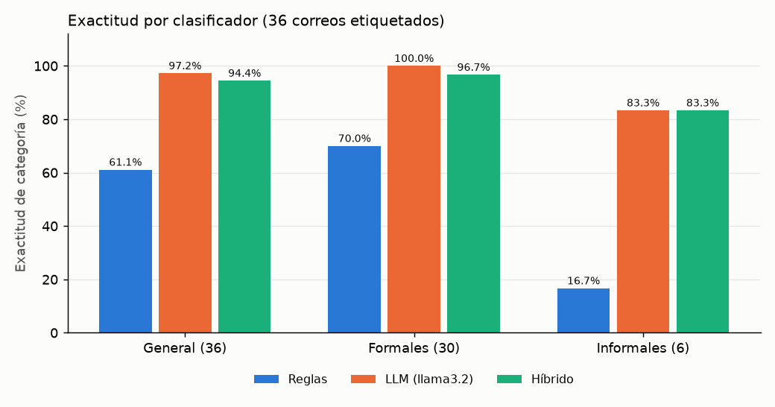
Figura 14. Exactitud de categoría por clasificador y tipo de redacción

10.4 Exhaustividad por categoría
Tabla 32. Exhaustividad (recall) por categoría
Categoría | Reglas | LLM | Híbrido
materiales_peligrosos | 3/6 (50 %) | 6/6 (100 %) | 6/6 (100 %)
sobrepeso | 3/5 (60 %) | 5/5 (100 %) | 5/5 (100 %)
acceso_no_autorizado | 2/5 (40 %) | 5/5 (100 %) | 4/5 (80 %)
falla_hardware | 3/5 (60 %) | 5/5 (100 %) | 5/5 (100 %)
falla_software | 5/5 (100 %) | 5/5 (100 %) | 5/5 (100 %)
somnolencia_conductor | 2/5 (40 %) | 4/5 (80 %) | 4/5 (80 %)
otro | 4/5 (80 %) | 5/5 (100 %) | 5/5 (100 %)

Las reglas solo reconocen bien las fallas de software, que usan vocabulario técnico predecible. Las categorías donde la gente describe la situación con sus propias palabras (somnolencia, acceso no autorizado) son las que más pierden.

10.5 Matrices de confusión
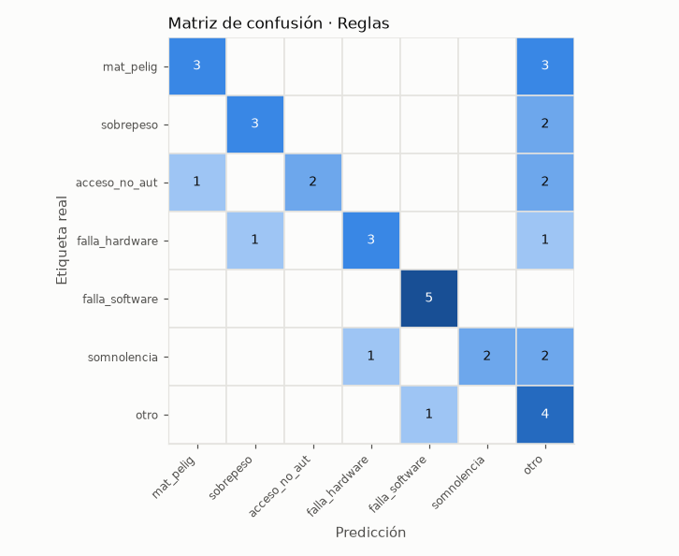
Figura 15. Matriz de confusión del clasificador por reglas
En la matriz de las reglas destaca la columna "otro": diez correos reales de otras categorías terminaron ahí porque no contenían ninguna palabra clave. Es el comportamiento esperado de un sistema por palabras clave: no se equivoca de forma aleatoria, sino que no reconoce lo que no conoce.
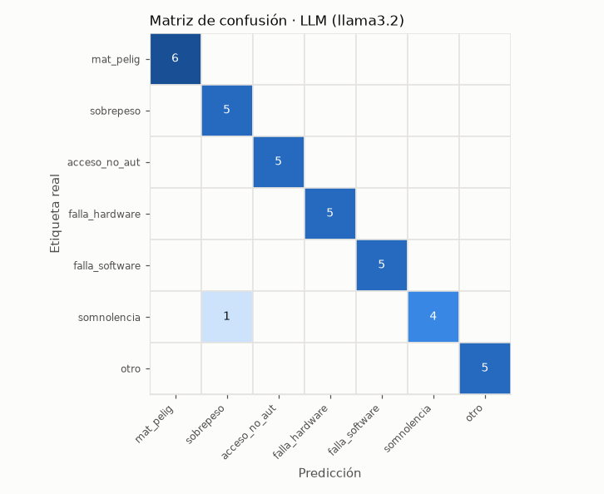
Figura 16. Matriz de confusión del LLM (llama3.2)
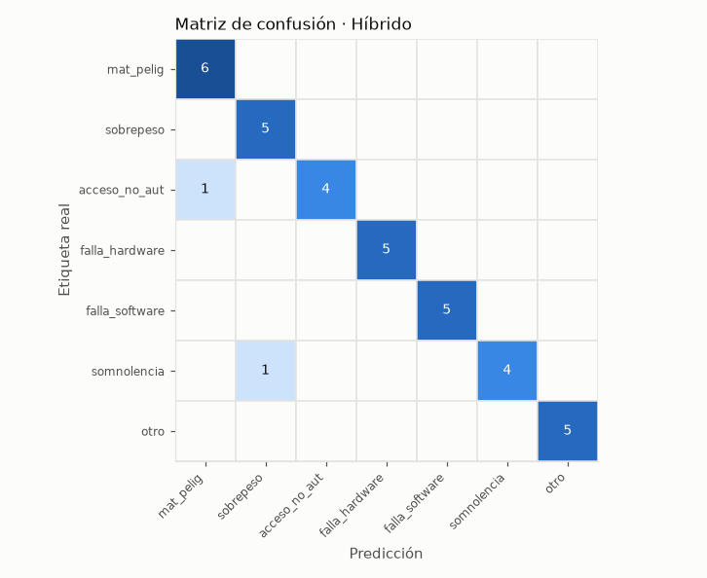
Figura 17. Matriz de confusión del clasificador híbrido

10.6 Latencia
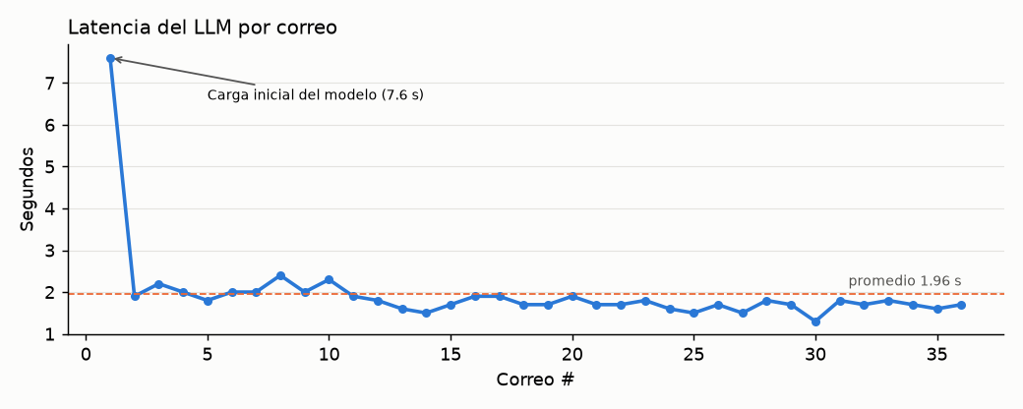
Figura 18. Latencia del LLM por correo durante el experimento
Tabla 33. Latencia de los clasificadores
Medida | Reglas | LLM
Promedio | 0.02 ms | 1.96 s
Promedio sin el primer correo | 0.02 ms | 1.79 s
Mínimo | menos de 0.1 ms | 1.3 s
Máximo | menos de 0.1 ms | 7.6 s (carga inicial del modelo)

El primer correo tardó 7.6 s porque Ollama cargó el modelo en la memoria de la GPU; los demás se mantuvieron entre 1.3 y 2.4 s. Para un operador, esperar dos segundos por clasificar un correo es aceptable, pero el LLM es unas cien mil veces más lento que las reglas.

10.7 Análisis de errores
Las reglas y el LLM discreparon en la categoría de 14 correos. La tabla muestra cada caso:
Tabla 34. Correos en los que reglas y LLM discreparon
# | Asunto | Real | Reglas | LLM | Híbrido | Acierta | Informal
2 | Olor fuerte a gasolina en patio | materiales peligrosos | otro | materiales peligrosos | materiales peligrosos | Sí
3 | Tambo de ácido volcado | materiales peligrosos | otro | materiales peligrosos | materiales peligrosos | Sí
4 | ai un derame en el anden 1!! | materiales peligrosos | otro | materiales peligrosos | materiales peligrosos | Sí | sí
8 | Unidad pasada de peso | sobrepeso | otro | sobrepeso | sobrepeso | Sí
9 | el camion trai sobrepezo | sobrepeso | otro | sobrepeso | sobrepeso | Sí | sí
13 | Persona extraña en el patio | acceso no autorizado | otro | acceso no autorizado | acceso no autorizado | Sí
14 | Barrera forzada en puerta A | acceso no autorizado | materiales peligrosos | acceso no autorizado | materiales peligrosos | No
15 | se metio un carro | acceso no autorizado | otro | acceso no autorizado | acceso no autorizado | Sí | sí
19 | camra no prende | falla hardware | otro | falla hardware | falla hardware | Sí | sí
20 | Báscula descalibrada | falla hardware | sobrepeso | falla hardware | falla hardware | Sí
29 | chofer desvelado | somnolencia conductor | otro | sobrepeso | sobrepeso | No | sí
30 | Alerta de cámara de somnolencia | somnolencia conductor | falla hardware | somnolencia conductor | somnolencia conductor | Sí
31 | Operador sin descanso | somnolencia conductor | otro | somnolencia conductor | somnolencia conductor | Sí
36 | Duda sobre citas | otro | falla software | otro | otro | Sí

Correo 14 (error del híbrido por diseño). "La barrera de la puerta A fue forzada por una camioneta que se dio a la fuga". Las reglas leyeron "fuga" como materiales peligrosos (crítica) y el LLM acertó con acceso no autorizado (alta). Como discreparon, el híbrido conservó la prioridad más alta y marcó el caso para revisión humana. Se pierde exactitud, pero se gana seguridad: una falsa alarma de derrame cuesta menos que ignorar un derrame real, y una persona corrige el caso.
Correo 29 (error del LLM). "el chofer se ve bien desvelado y cabeceando, no se si lo dejen pasar". El LLM lo clasificó como sobrepeso, un error sin relación con el texto. Es la evidencia directa del riesgo de alucinación con redacción informal (sección 11.3). Las reglas tampoco lo reconocieron (dijeron "otro"), así que el caso quedó marcado para revisión humana: la mitigación funcionó.

10.8 Discusión
- El LLM supera ampliamente a las reglas: +36.1 puntos de exactitud general y +66.7 puntos en correos informales. Su ventaja proviene de entender sinónimos y contexto.
- El híbrido queda 2.8 puntos por debajo del LLM solo, pero ninguno de sus dos errores pasó sin revisión humana. En un sistema de seguridad, esa propiedad vale más que la exactitud bruta.
- La exactitud de prioridad del híbrido (77.8 %) es menor que la del LLM (83.3 %) porque la fusión eleva la prioridad ante cualquier discrepancia: el sistema prefiere sobreestimar la urgencia.
- Las reglas siguen siendo útiles: son instantáneas, explicables y sirven de respaldo cuando Ollama no responde.
- Limitación: 36 correos es una muestra pequeña y escrita por una sola persona; los porcentajes deben leerse como indicativos.

11. Análisis ético

11.1 Metodología
Cada riesgo se califica con una matriz de probabilidad por impacto (escala 1 a 5). El puntaje inherente se calcula antes de mitigar y el residual después de aplicar la mitigación implementada.
Tabla 35. Escalas y niveles de riesgo
Puntaje (P × I) | Nivel | Interpretación
1 a 4 | Bajo | Aceptable; se monitorea
5 a 9 | Medio | Requiere mitigación planificada
10 a 16 | Alto | Requiere mitigación antes de operar
17 a 25 | Crítico | No debe operarse sin mitigar

11.2 Matriz de riesgos
Tabla 36. Matriz de riesgos éticos (inherente y residual)
# | Módulo | Riesgo | Categoría | Inherente (P×I) | Residual (P×I) | Reducción
1 | Catálogo de camiones | Privacidad de datos del conductor | privacidad | 3×4 = 12 alto | 2×3 = 6 medio | 50.0 %
2 | Clasificador LLM | Alucinaciones: inventa categorías, placas o explicaciones | transparencia | 4×4 = 16 alto | 2×3 = 6 medio | 62.5 %
3 | Clasificador LLM | Inyección de instrucciones en el texto del correo | seguridad | 2×4 = 8 medio | 1×4 = 4 bajo | 50.0 %
4 | Clasificador de incidentes | Sesgo contra correos con ortografía informal | sesgo | 4×4 = 16 alto | 2×3 = 6 medio | 62.5 %
5 | Lector de placas (LPR) | Lectura errónea que niega el acceso | responsabilidad | 3×3 = 9 medio | 2×2 = 4 bajo | 55.6 %
6 | Motor de decisiones | Dependencia excesiva de la automatización | responsabilidad | 4×5 = 20 crítico | 2×4 = 8 medio | 60.0 %
7 | Motor de reglas | Falso negativo: carga peligrosa no declarada | seguridad | 3×5 = 15 alto | 2×4 = 8 medio | 46.7 %
8 | Regla B (horario) | El bloqueo nocturno afecta rutas que solo pueden llegar de noche | responsabilidad | 3×2 = 6 medio | 2×2 = 4 bajo | 33.3 %

Tabla 37. Mitigación implementada para cada riesgo
# | Mitigación
1 | Solo se guardan los datos necesarios para P, S y T; credenciales en .env; TLS con Atlas; al LLM solo se envían los registros de la pregunta; datos de demostración ficticios
2 | JSON validado con pydantic (categorías cerradas, sin campos extra), reintento y respaldo; el asistente cita fuentes y no llama al LLM sin datos
3 | Salida restringida por esquema; el LLM no ejecuta acciones; su resultado se fusiona con las reglas (gana la prioridad más alta)
4 | Clasificador híbrido; revisión humana en discrepancias; métrica de exactitud separada para correos informales
5 | Búsqueda manual por placa, revisión humana y posibilidad de corregir el catálogo
6 | Explicación paso a paso visible en cada decisión; revisión humana en amarillo y rojo; registro del operador responsable
7 | Prioridad de E y B sobre A; en producción, validar R con sensores y documentos e inspecciones aleatorias
8 | Canal de excepción autorizado por supervisor y horario configurable desde Ajustes

11.3 Riesgos de la propia implementación

Alucinaciones del LLM (riesgo 2)
Evidencia. En el experimento, el LLM clasificó "chofer desvelado y cabeceando" como sobrepeso (correo 29). En la práctica 1, el modelo recomendó un juego que el usuario ya había jugado. Mitigación. El esquema JSON cerrado impide inventar categorías o campos. La fusión con reglas marcó el correo 29 para revisión humana. El asistente solo recibe registros reales, debe citarlos y no se consulta si no hay datos. Riesgo residual. El LLM puede redactar mal un dato que sí está en el contexto. Por eso la interfaz muestra las fuentes para que el operador las verifique.

Sesgo contra correos con ortografía informal (riesgo 4)
Evidencia. Las reglas aciertan 70.0 % en correos formales y solo 16.7 % en informales: quien escribe con faltas recibe un servicio peor. Es un sesgo medible que afecta sobre todo al personal operativo, que suele escribir rápido desde el patio. Mitigación. Con el clasificador híbrido, la exactitud en correos informales sube a 83.3 %, y los casos con discrepancia se revisan. La métrica separada queda como indicador permanente del experimento. Riesgo residual. El único error del LLM fue justamente un correo informal; el sesgo se reduce, pero no desaparece.

Privacidad de datos del conductor (riesgo 1)
Evidencia. El sistema guarda nombre del conductor, vigencia de su certificación e historial de accesos con fecha y hora: datos que permiten reconstruir sus movimientos. Mitigación. Se guarda lo mínimo para calcular las premisas; las credenciales no están en el código; la conexión con Atlas es cifrada; el LLM corre localmente, de modo que ningún dato sale a un servicio externo; y los datos de demostración son ficticios. Riesgo residual. No existe control de acceso por usuario ni política de retención automática (trabajo futuro).

Dependencia excesiva de la automatización (riesgo 6)
Evidencia. Es el único riesgo crítico. Un semáforo en verde invita a no verificar, y con cientos de decisiones diarias el operador puede dejar de cuestionar al sistema. Mitigación. Cada decisión muestra el porqué (premisas, reglas y origen de cada dato); amarillo y rojo requieren intervención de una persona; cada registro guarda al operador responsable; los incidentes con discrepancia se marcan para revisión; y el operador puede corregir la clasificación antes de guardarla. Riesgo residual. Baja de crítico (20) a medio (8), pero depende de la capacitación del personal.

11.4 Riesgo residual
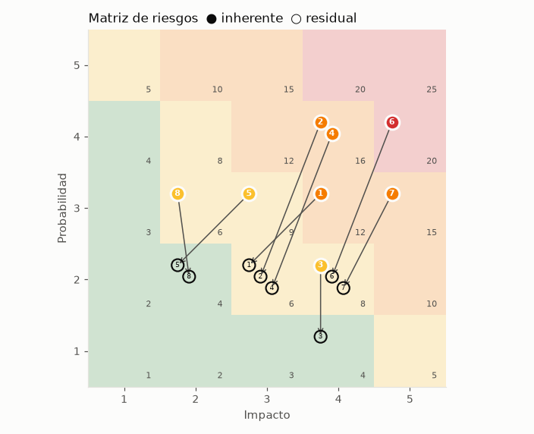
Figura 19. Mapa de calor: posición de cada riesgo antes (círculo lleno) y después de mitigar (círculo hueco)
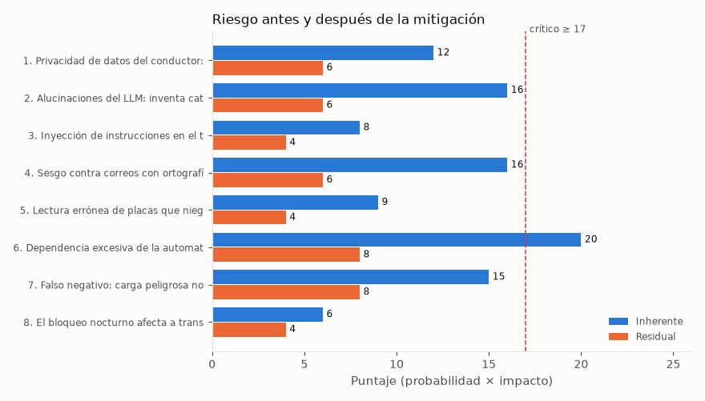
Figura 20. Puntaje de cada riesgo antes y después de la mitigación
Tabla 38. Resumen del efecto de las mitigaciones
Indicador | Antes de mitigar | Después de mitigar
Riesgos críticos | 1 | 0
Riesgos altos | 4 | 0
Riesgos medios | 3 | 5
Riesgos bajos | 0 | 3
Puntaje promedio | 12.8 | 5.8
Reducción total del puntaje |  | 54.9 %

11.5 Responsabilidad y supervisión humana
El diseño de LogiSmart distribuye la responsabilidad de forma explícita:
- Las reglas deciden el acceso, y son auditables: cualquiera puede reproducir una decisión a partir de sus premisas.
- El LLM asiste, no decide: clasifica correos y explica decisiones, siempre con revisión humana cuando discrepa con las reglas.
- El operador es el responsable final: su nombre queda en cada decisión, incidente y cambio de riesgo (historial y histórico).
- La matriz de riesgos es un documento vivo: se edita desde la aplicación y conserva el histórico de cada cambio para auditoría.

12. Interfaz gráfica

12.1 Pantallas
La aplicación es de escritorio (Flet) y tiene una barra de navegación lateral con nueve pantallas, tema claro y oscuro, e insignias de conexión con MongoDB y Ollama en la parte superior.
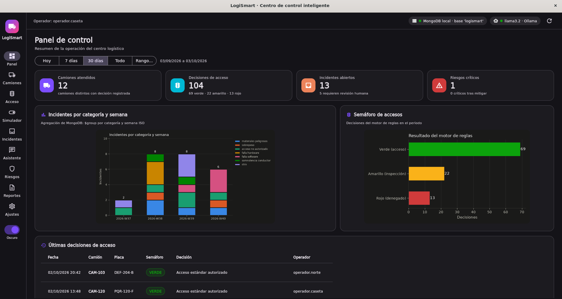
Figura 21. Panel de control en la computadora de desarrollo, conectado a MongoDB local y a Ollama
Panel de control. Indicadores de camiones atendidos, decisiones de acceso, incidentes abiertos y riesgos críticos, con filtro por fecha (hoy, 7 días, 30 días, todo o rango personalizado). Incluye la gráfica de la agregación semanal, el semáforo de accesos, las últimas decisiones y el marco PEAS.
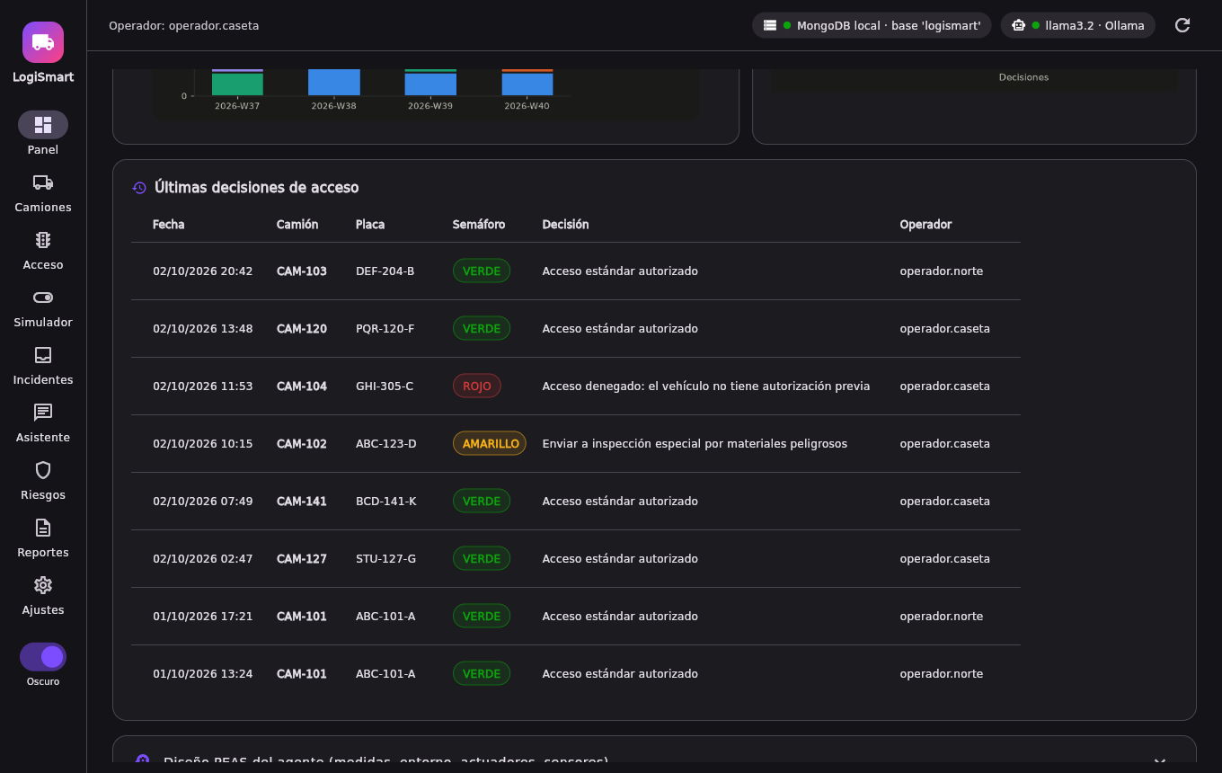
Figura 22. Panel de control: últimas decisiones de acceso y marco PEAS desplegable
Camiones. Catálogo con búsqueda, estado de la certificación (vigente, por vencer, vencida) y CRUD. El formulario valida el formato de la placa, del ID y de la fecha.
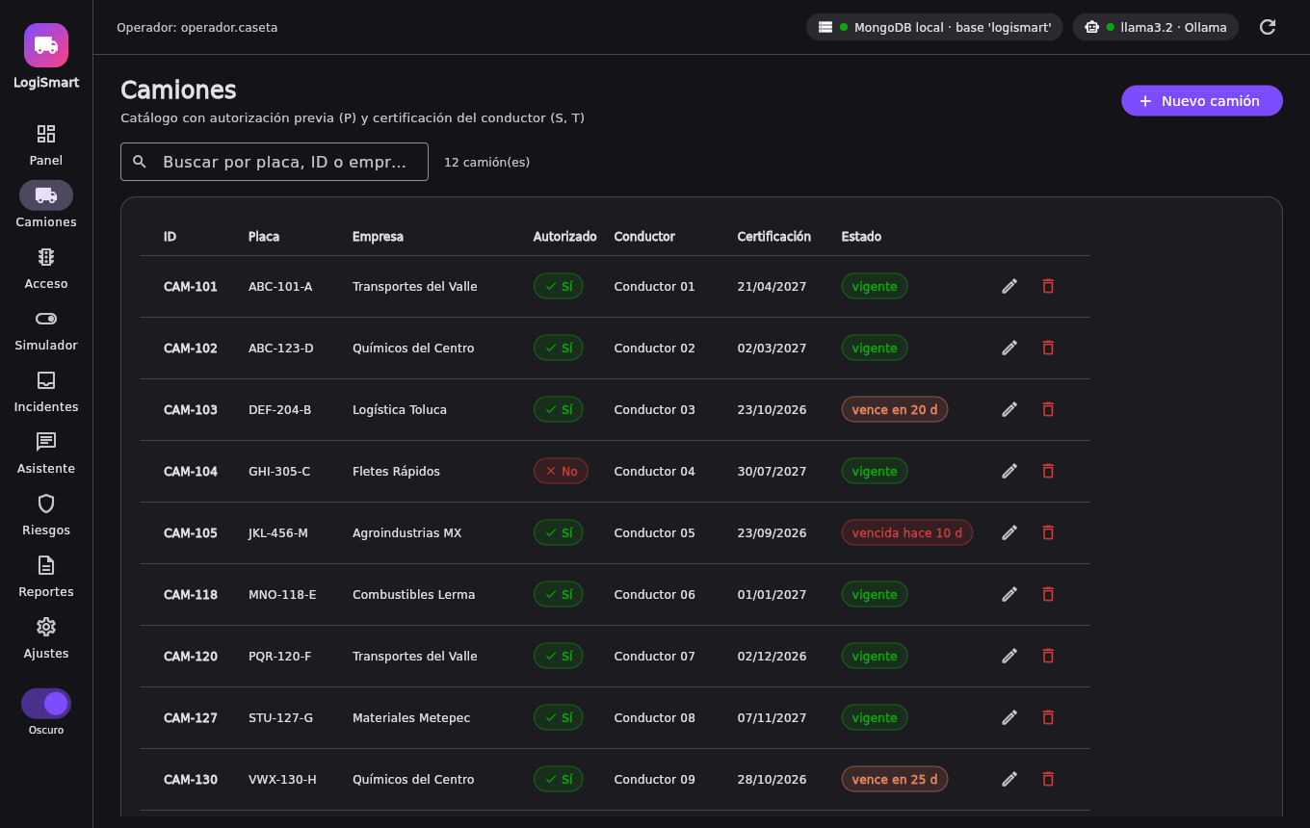
Figura 23. Catálogo de camiones
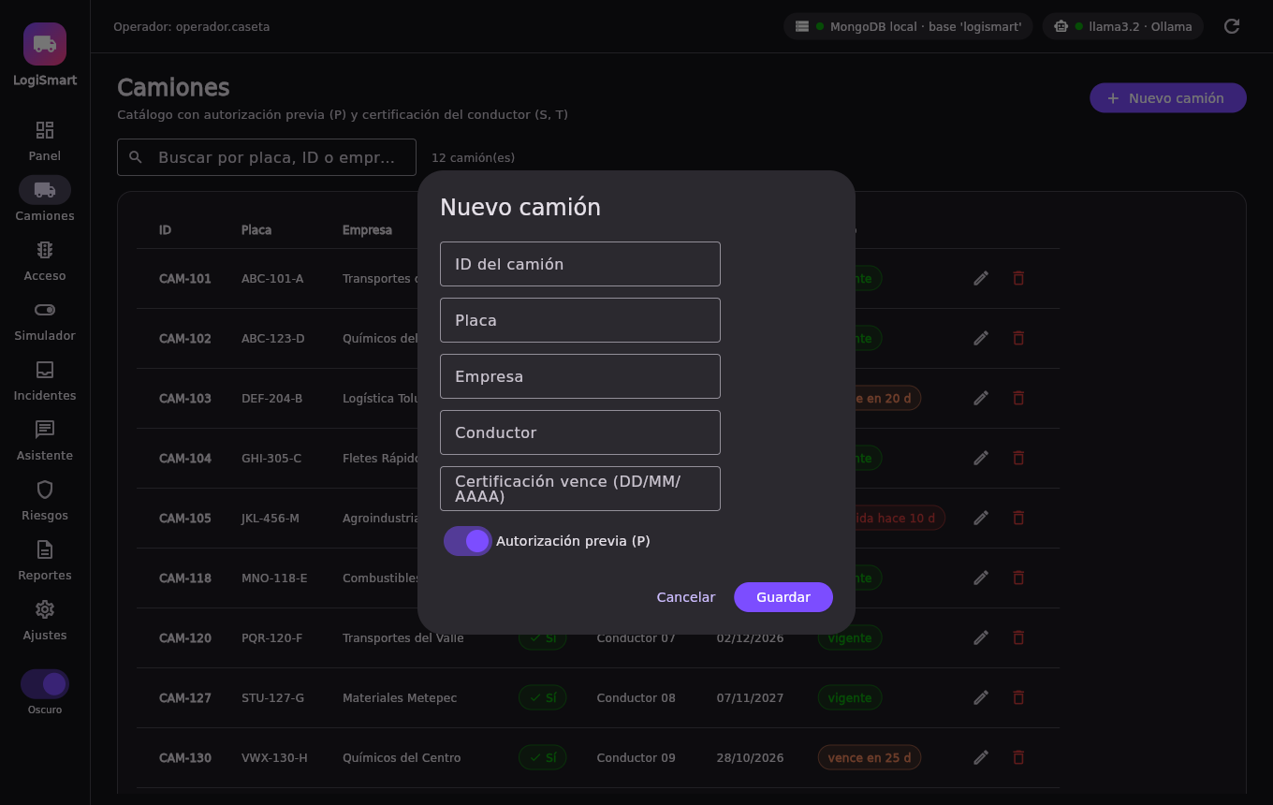
Figura 24. Formulario de alta de camión con validación
Control de acceso. Dos modos: búsqueda por placa (las premisas se calculan con los datos del camión) o formulario manual P/Q/R/S/H/T. Muestra el semáforo, la explicación paso a paso y la bitácora.
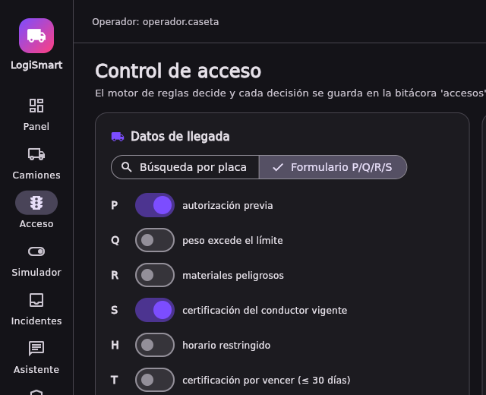
Figura 25. Modo de formulario manual P/Q/R/S/H/T
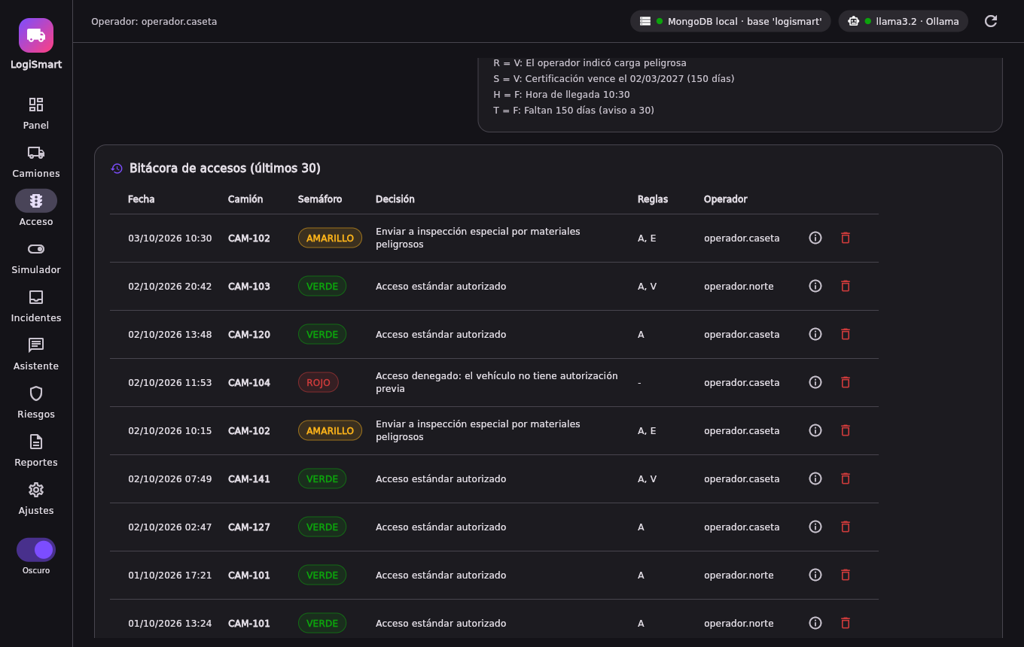
Figura 26. Bitácora de accesos con detalle y eliminación
Simulador de tablas de verdad. Interruptores para cada premisa; las tarjetas de A, E, B y V, el semáforo y la fila resaltada de las tablas cambian en vivo. Incluye el análisis de conflictos (sección 6.6).
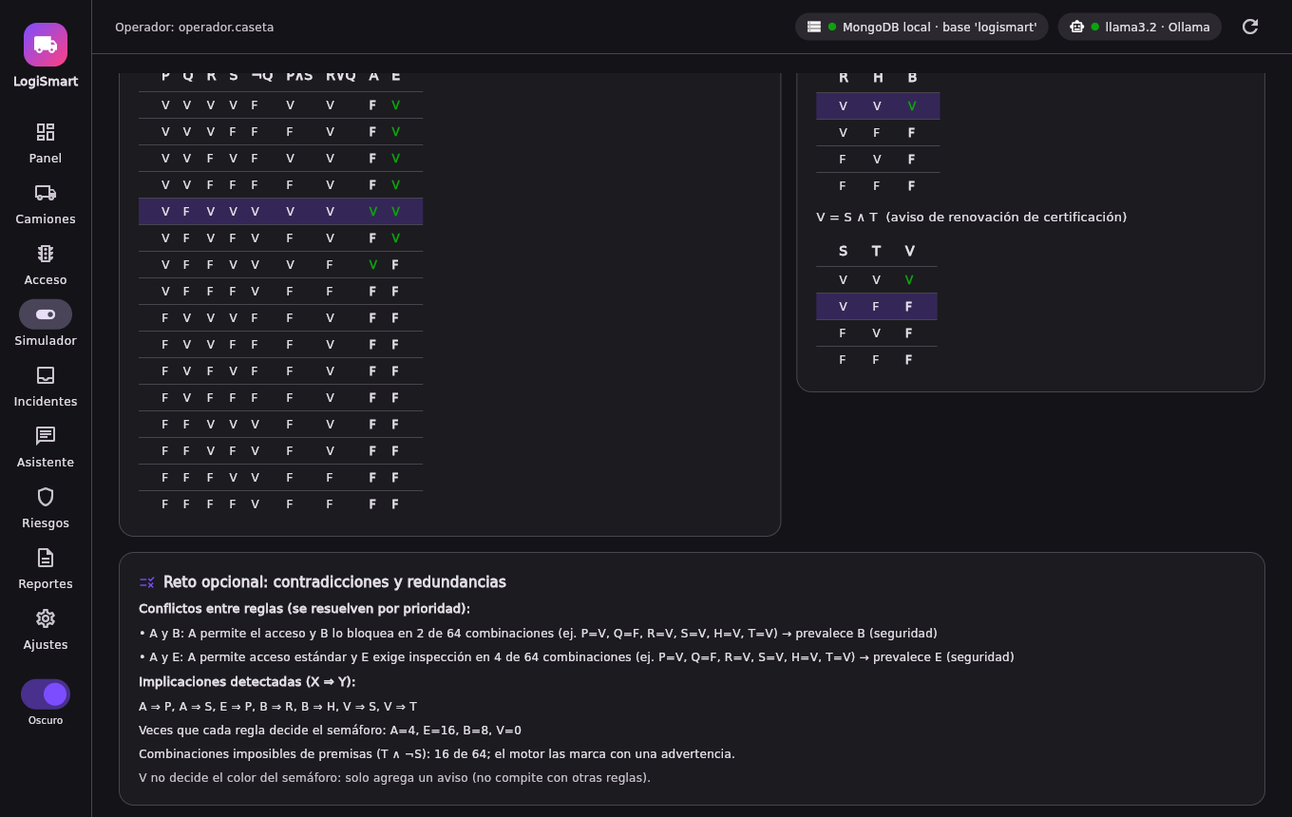
Figura 27. Simulador: tablas de verdad con la combinación actual resaltada y análisis de conflictos
Bandeja de incidentes. Pegar o cargar un correo de ejemplo, clasificarlo, revisar la comparación entre reglas y LLM, corregir y guardar. La bandeja se filtra por estado y cada incidente abre un detalle con edición e historial.
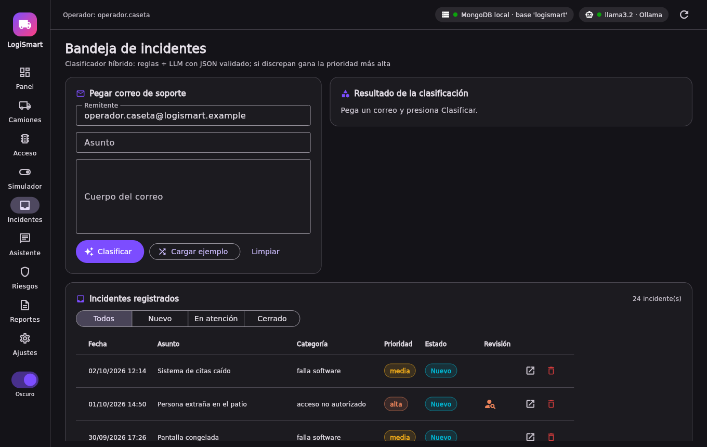
Figura 28. Bandeja de incidentes
Asistente. Chat con historial, preguntas sugeridas y fuentes consultadas (sección 9).
Riesgos éticos. Mapa de calor, gráfica de antes y después, resumen y tabla con alta, edición, histórico y baja. El formulario calcula en vivo los puntajes inherente y residual.
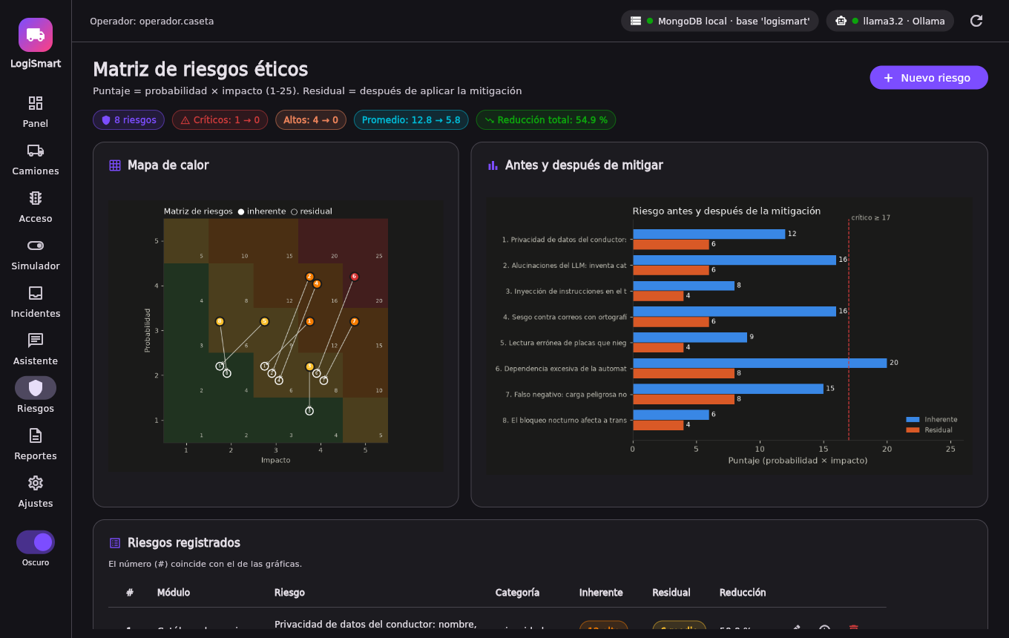
Figura 29. Pantalla de riesgos éticos
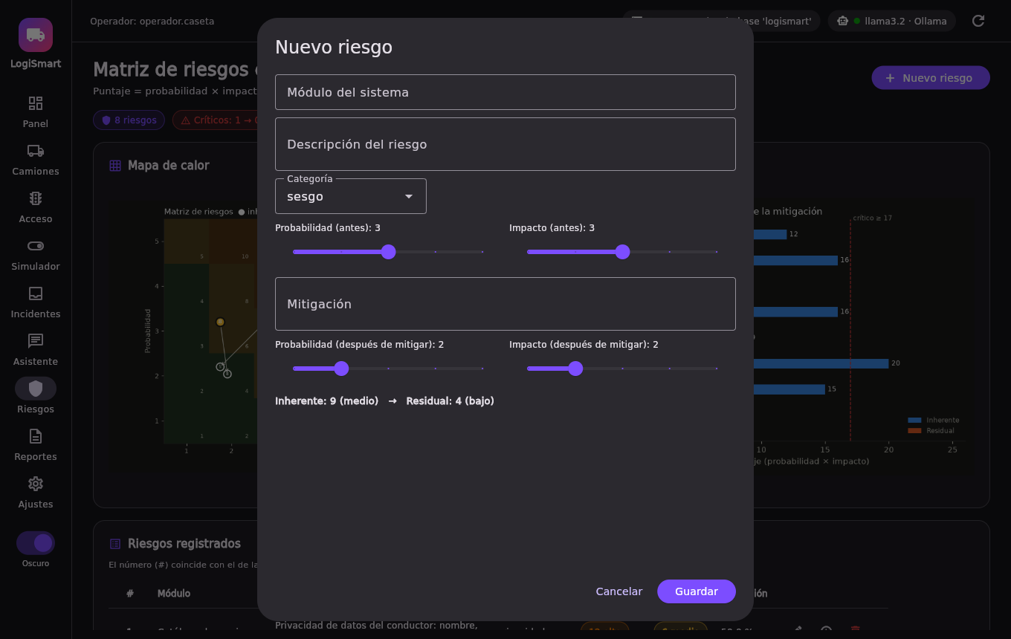
Figura 30. Formulario de riesgo con cálculo en vivo del puntaje
Reportes. Exportación a CSV y JSON de cada colección (respetando el filtro de periodo), reporte general en PDF con indicadores, gráficas y tablas, y los resultados del experimento con sus matrices de confusión.
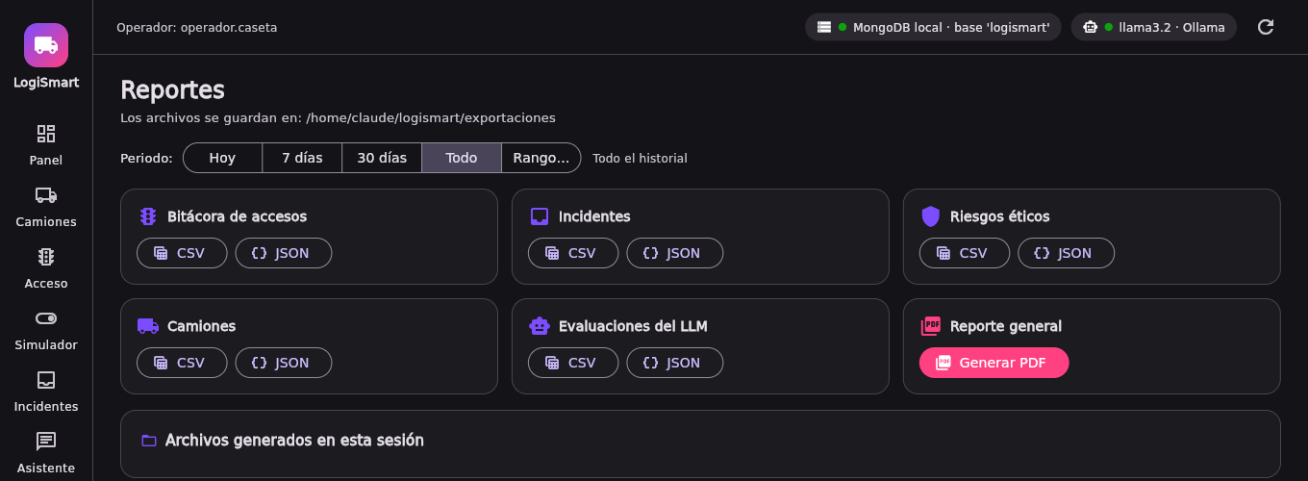
Figura 31. Pantalla de reportes y exportación
Ajustes. Modelo de Ollama (con la lista de modelos instalados), temperatura, contexto, reintentos, umbrales del motor de reglas, modo simulación de correo, operador y carga de datos de demostración.
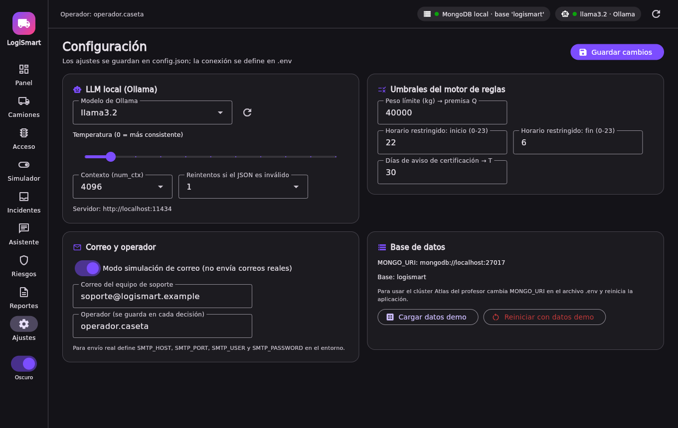
Figura 32. Pantalla de configuración

12.2 Criterios de usabilidad
Tabla 39. Criterios de usabilidad y su implementación
Criterio | Implementación
Validación de entradas con mensajes claros | Mensaje bajo cada campo: formato de placa, ID, fecha, hora, peso, escalas 1-5
Indicadores de carga mientras responde el LLM | Anillo "Clasificando con reglas + LLM...", barra de progreso y "Consultando MongoDB..."
Estados de error amigables | Avisos flotantes en lenguaje claro; insignias de conexión en rojo con botón de reintento
Confirmación de acciones destructivas | Diálogo antes de eliminar o de reiniciar los datos
Diseño consistente | Misma paleta, tarjetas, tipografía y estructura en todas las pantallas
Color con significado | El semáforo y los niveles siempre van acompañados de texto (accesible para daltonismo)
Tema claro y oscuro | Interruptor en la barra lateral; las gráficas se redibujan con el tema
Sin congelamientos | MongoDB y el LLM se consultan en segundo plano

13. Pruebas

13.1 Pruebas unitarias
Las pruebas usan MongoDB simulado (mongomock) y un LLM simulado (unittest.mock), así que se ejecutan en menos de un segundo sin servicios externos:
$ python3 logismart.py --tests
..............................................
Ran 46 tests in 0.202s

OK
Tabla 40. Pruebas unitarias
Grupo (clases de la §28) | Pruebas | Qué verifica
Reglas: TestReglasOriginales, TestReglasNuevas, TestPremisasDesdeDatos | 19 | Las 6 pruebas originales de A y E sin cambios; reglas B y V; prioridades; explicación; tablas de 16 y 64 filas; conflictos; premisas desde datos reales y horario que cruza medianoche
Clasificador: TestClasificadorReglasOriginal, TestClasificadorLLM, TestHibrido | 14 | Las pruebas originales del clasificador y del correo; JSON válido; reintento; categoría inventada y campo extra rechazados; sin reintento si Ollama no responde; fusión; respaldo
Datos: TestRepositorios, TestMatrizRiesgos, TestAsistenteRAG | 13 | CRUD y duplicados; historial de incidentes; agregación; histórico de riesgos; indicadores; matriz de riesgos (niveles límite, validaciones, residual); RAG sin datos no llama al LLM; contexto solo con registros

Las 18 pruebas del script original también pasan ejecutando python3 logiuncodigo.py --tests, lo que confirma que el comportamiento de referencia no cambió.

13.2 Pruebas de integración
Tabla 41. Pruebas realizadas con los servicios reales
Prueba | Resultado
Ventana de escritorio en WSL2 (Ubuntu 24.04) | Funciona tras instalar librerías gráficas
Conexión a MongoDB local y carga de datos demo | Insignia en verde; 12 camiones, 104 accesos
Conexión a Ollama de Windows desde WSL | Funciona con networkingMode=mirrored
Experimento completo con llama3.2 | 36/36 correos procesados; resultados de la sección 10
Recorrido de las nueve pantallas | Sin errores
Exportación PDF, CSV y JSON | Archivos generados en exportaciones/

14. Conclusiones

14.1 Resultados
- El script monolítico se transformó en una aplicación de escritorio con cuatro capas, cinco colecciones en MongoDB y nueve pantallas, conservando intacto el comportamiento original (verificado con sus propias pruebas).
- Las reglas nuevas B y V atienden problemas reales (carga peligrosa nocturna y certificaciones por vencer) y el análisis automático encontró sus conflictos con A y una combinación de premisas imposible.
- El LLM local mejoró la exactitud de clasificación de 61.1 % a 97.2 %, y en correos informales de 16.7 % a 83.3 %. El híbrido sacrifica 2.8 puntos para que ningún error pase sin revisión humana.
- El análisis ético con evidencia del propio experimento redujo los riesgos críticos de 1 a 0 y los altos de 4 a 0, con una reducción total del puntaje de 54.9 %.

14.2 Lecciones aprendidas
- Un LLM pequeño es muy bueno entendiendo lenguaje, pero sus errores no siguen un patrón predecible (correo 29). Por eso no debe tomar decisiones de seguridad por sí solo.
- Validar la salida del modelo con un esquema estricto convierte una respuesta impredecible en un dato confiable o en un error manejable.
- La forma más efectiva de evitar alucinaciones en el asistente fue no llamar al modelo cuando no hay datos.
- Medir el sesgo requiere separar la métrica: la exactitud general de las reglas (61.1 %) ocultaba que con correos informales caían a 16.7 %.

14.3 Limitaciones y trabajo futuro
- Recuperación semántica: el RAG busca por patrones; con embeddings entendería preguntas más libres.
- Validación de R: la carga peligrosa depende de lo que declara el operador; debe validarse con sensores y documentos.
- Usuarios y roles: agregar autenticación, permisos y una política de retención de datos.
- Experimento más amplio: más correos, escritos por distintas personas, y comparación con otros modelos (gemma3, llama3.1 8B).

15. Referencias
- MongoDB, Inc. (2026). Aggregation Operations y $dateToString. MongoDB Manual. https://www.mongodb.com/docs/manual/aggregation/
- MongoDB, Inc. (2026). PyMongo Documentation. https://pymongo.readthedocs.io/
- Ollama. (2026). Structured outputs y API reference. https://github.com/ollama/ollama/blob/main/docs/api.md
- Meta. (2024). Llama 3.2: model card. https://ollama.com/library/llama3.2
- Pydantic. (2026). Pydantic V2 Documentation: Models and validation. https://docs.pydantic.dev/
- Flet. (2026). Flet 1.0 Documentation. https://flet.dev/docs/
- Russell, S. y Norvig, P. (2021). Artificial Intelligence: A Modern Approach (4.ª ed.). Pearson. Capítulo 2: agentes inteligentes y marco PEAS.
- Lewis, P. et al. (2020). Retrieval-Augmented Generation for Knowledge-Intensive NLP Tasks. NeurIPS 2020.
- ISO 31000:2018. Risk management: Guidelines. International Organization for Standardization.

Anexo A. Correos etiquetados
Tabla 42. Conjunto completo de correos etiquetados y resultados por clasificador
# | Asunto | Categoría real | Prioridad | Informal | Reglas | LLM | Seg.
1 | Derrame de químico en andén 3 | materiales peligrosos | critica |  | materiales peligrosos | materiales peligrosos | 7.6
2 | Olor fuerte a gasolina en patio | materiales peligrosos | critica |  | otro | materiales peligrosos | 1.9
3 | Tambo de ácido volcado | materiales peligrosos | critica |  | otro | materiales peligrosos | 2.2
4 | ai un derame en el anden 1!! | materiales peligrosos | critica | sí | otro | materiales peligrosos | 2.0
5 | Validación de hoja de seguridad | materiales peligrosos | alta |  | materiales peligrosos | materiales peligrosos | 1.8
6 | Etiqueta de tóxico rota | materiales peligrosos | alta |  | materiales peligrosos | materiales peligrosos | 2.0
7 | Báscula marca exceso | sobrepeso | media |  | sobrepeso | sobrepeso | 2.0
8 | Unidad pasada de peso | sobrepeso | media |  | otro | sobrepeso | 2.4
9 | el camion trai sobrepezo | sobrepeso | media | sí | otro | sobrepeso | 2.0
10 | Sobrecarga en eje trasero | sobrepeso | media |  | sobrepeso | sobrepeso | 2.3
11 | Pesaje urgente | sobrepeso | alta |  | sobrepeso | sobrepeso | 1.9
12 | Vehículo sin autorización en caseta sur | acceso no autorizado | alta |  | acceso no autorizado | acceso no autorizado | 1.8
13 | Persona extraña en el patio | acceso no autorizado | alta |  | otro | acceso no autorizado | 1.6
14 | Barrera forzada en puerta A | acceso no autorizado | alta |  | materiales peligrosos | acceso no autorizado | 1.5
15 | se metio un carro | acceso no autorizado | alta | sí | otro | acceso no autorizado | 1.7
16 | Posibles placas clonadas | acceso no autorizado | alta |  | acceso no autorizado | acceso no autorizado | 1.9
17 | Cámara LPR apagada | falla hardware | media |  | falla hardware | falla hardware | 1.9
18 | Sensor RFID no lee tarjetas | falla hardware | media |  | falla hardware | falla hardware | 1.7
19 | camra no prende | falla hardware | media | sí | otro | falla hardware | 1.7
20 | Báscula descalibrada | falla hardware | media |  | sobrepeso | falla hardware | 1.9
21 | Falla eléctrica en caseta | falla hardware | media |  | falla hardware | falla hardware | 1.7
22 | Sistema de citas caído | falla software | media |  | falla software | falla software | 1.7
23 | Pantalla congelada | falla software | media |  | falla software | falla software | 1.8
24 | Aplicación lenta | falla software | baja |  | falla software | falla software | 1.6
25 | no jala el sistema | falla software | media | sí | falla software | falla software | 1.5
26 | Error al exportar reporte | falla software | baja |  | falla software | falla software | 1.7
27 | Conductor con fatiga | somnolencia conductor | alta |  | somnolencia conductor | somnolencia conductor | 1.5
28 | Chofer dormido en la caseta | somnolencia conductor | alta |  | somnolencia conductor | somnolencia conductor | 1.8
29 | chofer desvelado | somnolencia conductor | alta | sí | otro | sobrepeso | 1.7
30 | Alerta de cámara de somnolencia | somnolencia conductor | alta |  | falla hardware | somnolencia conductor | 1.3
31 | Operador sin descanso | somnolencia conductor | alta |  | otro | somnolencia conductor | 1.8
32 | Consulta de horarios | otro | baja |  | otro | otro | 1.7
33 | Agradecimiento | otro | baja |  | otro | otro | 1.8
34 | Factura pendiente | otro | baja |  | otro | otro | 1.7
35 | Solicitud de capacitación | otro | baja |  | otro | otro | 1.6
36 | Duda sobre citas | otro | baja |  | falla software | otro | 1.7

Anexo B. Tabla de verdad completa
Las 64 combinaciones de las seis premisas, con el valor de cada regla y el resultado del semáforo (V = verdadero, F = falso):
Tabla 43. Tabla de verdad completa del motor de reglas (64 combinaciones)
P | Q | R | S | H | T | A | E | B | V | Semáforo
V | V | V | V | V | V | F | V | V | V | Rojo
V | V | V | V | V | F | F | V | V | F | Rojo
V | V | V | V | F | V | F | V | F | V | Amarillo
V | V | V | V | F | F | F | V | F | F | Amarillo
V | V | V | F | V | V | F | V | V | F | Rojo
V | V | V | F | V | F | F | V | V | F | Rojo
V | V | V | F | F | V | F | V | F | F | Amarillo
V | V | V | F | F | F | F | V | F | F | Amarillo
V | V | F | V | V | V | F | V | F | V | Amarillo
V | V | F | V | V | F | F | V | F | F | Amarillo
V | V | F | V | F | V | F | V | F | V | Amarillo
V | V | F | V | F | F | F | V | F | F | Amarillo
V | V | F | F | V | V | F | V | F | F | Amarillo
V | V | F | F | V | F | F | V | F | F | Amarillo
V | V | F | F | F | V | F | V | F | F | Amarillo
V | V | F | F | F | F | F | V | F | F | Amarillo
V | F | V | V | V | V | V | V | V | V | Rojo
V | F | V | V | V | F | V | V | V | F | Rojo
V | F | V | V | F | V | V | V | F | V | Amarillo
V | F | V | V | F | F | V | V | F | F | Amarillo
V | F | V | F | V | V | F | V | V | F | Rojo
V | F | V | F | V | F | F | V | V | F | Rojo
V | F | V | F | F | V | F | V | F | F | Amarillo
V | F | V | F | F | F | F | V | F | F | Amarillo
V | F | F | V | V | V | V | F | F | V | Verde (aviso)
V | F | F | V | V | F | V | F | F | F | Verde
V | F | F | V | F | V | V | F | F | V | Verde (aviso)
V | F | F | V | F | F | V | F | F | F | Verde
V | F | F | F | V | V | F | F | F | F | Rojo
V | F | F | F | V | F | F | F | F | F | Rojo
V | F | F | F | F | V | F | F | F | F | Rojo
V | F | F | F | F | F | F | F | F | F | Rojo
F | V | V | V | V | V | F | F | V | V | Rojo
F | V | V | V | V | F | F | F | V | F | Rojo
F | V | V | V | F | V | F | F | F | V | Rojo
F | V | V | V | F | F | F | F | F | F | Rojo
F | V | V | F | V | V | F | F | V | F | Rojo
F | V | V | F | V | F | F | F | V | F | Rojo
F | V | V | F | F | V | F | F | F | F | Rojo
F | V | V | F | F | F | F | F | F | F | Rojo
F | V | F | V | V | V | F | F | F | V | Rojo
F | V | F | V | V | F | F | F | F | F | Rojo
F | V | F | V | F | V | F | F | F | V | Rojo
F | V | F | V | F | F | F | F | F | F | Rojo
F | V | F | F | V | V | F | F | F | F | Rojo
F | V | F | F | V | F | F | F | F | F | Rojo
F | V | F | F | F | V | F | F | F | F | Rojo
F | V | F | F | F | F | F | F | F | F | Rojo
F | F | V | V | V | V | F | F | V | V | Rojo
F | F | V | V | V | F | F | F | V | F | Rojo
F | F | V | V | F | V | F | F | F | V | Rojo
F | F | V | V | F | F | F | F | F | F | Rojo
F | F | V | F | V | V | F | F | V | F | Rojo
F | F | V | F | V | F | F | F | V | F | Rojo
F | F | V | F | F | V | F | F | F | F | Rojo
F | F | V | F | F | F | F | F | F | F | Rojo
F | F | F | V | V | V | F | F | F | V | Rojo
F | F | F | V | V | F | F | F | F | F | Rojo
F | F | F | V | F | V | F | F | F | V | Rojo
F | F | F | V | F | F | F | F | F | F | Rojo
F | F | F | F | V | V | F | F | F | F | Rojo
F | F | F | F | V | F | F | F | F | F | Rojo
F | F | F | F | F | V | F | F | F | F | Rojo
F | F | F | F | F | F | F | F | F | F | Rojo

